Mestna občina Maribor

INVESTICIJSKI PROGRAM

za projekt
»Izgradnja skladišča baliranih odpadkov Dogoše«

Maribor, oktober 2003

V S E B I N A
Stran

1. Povzetek predinvesticijske zasnove 3

2. Uvodno pojasnilo s povzetkom investicijskega programa 7
2.1. Cilji investicije 7
2.2. Seznam strokovnih podlag 9
2.3. Povzetek investicijskega programa 9

- Osnovni podatki o investitorju 13
3.1. Kratka predstavitev investitorja 13

4. Analiza obstoječega stanja z vidika predmeta investiranja 15

5. Tehnično – tehnološki del 15
5.1. Opis projekta 15
5.2. Skladiščenja baliranih odpadkov 20
5.3. Pregled snovnih tokov celovitega ravnanja z odpadki 22
5.4. Vrednost investicijskih vlaganj 26

6. Analiza zaposlenih 27

7. Ocena vlaganj po stalnih in tekočih cenah 28

8. Analiza lokacije 29

- Analiza vplivov investicijskega projekta na okolje ter višina stroškov
odprave negativnih vplivov 30

10. Terminski plan izvedbe investicije 31

11. Finančna konstrukcija 32

11.1. Viri financiranja in dinamika plačil 32

12. Izračuni upravičenosti v ekonomski dobi 33
12.1. Prihodki po letih 34
12.2. Odhodki po letih 34
12.3. Projekcija bilance uspeha 35
12.4. Projekcija likvidnostnega toka 36
12.5. Statične in dinamične metode ocenjevanja uspešnosti investicije 36
12.6. Merila, ki jih ni mogoče izraziti v denarju 37
12.7. Analiza mogočih tveganj 38

13. Predstavitev in razlaga rezultatov 38

Priloge: grafične priloge ureditve skladišča baliranih odpadkov

1. POVZETEK PREDINVESTICIJSKE ZASNOVE

V okviru načrtovanega ravnanja s komunalnimi in ostalimi nenevarnimi odpadki, ki nastajajo na področju Mestne občine Maribor in t.i. primestnih občin je pričel v mesecu juniju 2002 na lokaciji Surovina d.d. Maribor obratovati Center za razvrščanje odpadkov Maribor (CRO Maribor).

Namen centra je obdelava vseh zbranih komunalmih in nenevarnih odpadkov. Po razvrščanju odpadkov bo ostalo 75.000 m3/a oz. 60.000 t/a odpadkov (t.i. preostanek reciklatov). Ti odpadki se bodo do zaprtja odlagali na Odlagališču za nenevarne odpadke Pobrežje. Obstoječe odlagališče se zapre ob koncu leta 2003.

Po zaprtju odlagališča se bodo odpadki (ostanki iz razvrščanja) balirali. Bale se bodo začasno skladiščile do odprtja novega odlagališča za nenevarne odpadke. Po tem roku se bale odpeljejo in odložijo na novem odlagališču za nenevarne odpadke, ki se izgradi v času obratovanja skladišča.

V okviru skladiščenja baliranih odpadkov v nadaljevanju podajamo seznam predhodno vrednotenih potencialnih lokacij za začasno skladiščenje bal.

V septembru 2002 je bilo s strani Komunalne direkcije Mestne občine Maribor in podjetja Snaga javno podjetje d.o.o., Maribor na podlagi idejnih dokumentov obravnavanih šest možnih lokacij, kot sledi:

- Odlagališče Pobrežje
Odlaganje bal z odpadki na tej lokaciji bi bila logistično ugodno. Ureditev površin za skladiščenje je manj zahtevna (površina odlagališča) in stroškovno ugodnejša. Na lokaciji obstaja ustrezna infrastruktura. Slabost lokacije je neposredna bližina urbanega naselja stanovanjskih hiš. Iz tega razloga je lokacija neustrezna..

- TAM – Proizvodna cona T5
Potencialna lokacija se nahaja v industrijski coni na področju nekdanjega TAM-a. Zemljišča so v
lasti Mestne občine Maribor. Na lokaciji bi bilo potrebno predhodno urediti površino za skladiščenje
ter zagotoviti ostale pogoje. Lokacija je logistično zelo primerna (bližina CRO Maribor, železnica).
V bližini površin za skladiščenje ni urbanega naselja. Skladiščenje bi lahko potekalo maksimalno 2,5
leti. Mestna občina Maribor je prostor rezervirala v druge namene.

- Mariborsko Letališče
Lokacija je za skladiščenje primerna. Predhodno bi bilo potrebno urediti površine za skladiščenje in infrastrukturo. Lokacija je logistično manj ugodna. Je dovolj oddaljena od naselij. Skladiščenje se bi izvajalo na najetem zemljišču (vprašanje pridobivanja upravne dokumentacija). Obstaja več variant skladiščenja bal (možnost uporabe več površin).
Lastnik zemljišča z ureditvijo skladišča na tej lokaciji ni soglašal.

- Elektro energetski koridor Tezno
Lokacija je dovolj odmaknjena od urbanih površin. Je primerna, saj je področje koridorja zaradi dalnovodov že razvrednoteno. Kljub temu bi bilo potrebno na novo urediti površine za skladiščenje bal in potrebno infrastrukturo. Skladiščenje je zaradi prisotnosti daljnovodov potrebno prilagoditi: nižja višina odlaganja, večje in daljše površine, protipožarna zaščita, posebni varnostni pogoji.
Ureditev skladišča na tej lokaciji bi bila v nasprotju z okoljsko dokumentacijo MOM.

- Negdanji glinokop Košaki
Lokacija ima dobre tesnilne lastnosti tal. Kljub temu je potrebno predvideti ustrezno pripravo površin in ureditev infrastrukture. V bližini ni stanovanjskih ali drugih objektov. Na podlagi lokacijske informacije Zavoda za prostorsko načrtovanje Maribor ureditev skladišča na tej lokaciji ni možna. Skladiščenje na tej lokaciji bi bilo zaradi prostorski omejitev možno najdlje 1,5 leta. Nadalje za to lokacijo ni razrešeno lastništvo zemljišč.

- Trasa bodoče avtoceste Zrkovci
Lokacija na trasi bodoče avtoceste bi bila primerna za skladiščenje bal za obdobje enega leta. Čas skladiščenja je sicer pogojeno z izgradnjo avtoceste. Lokacija glede oddaljenosti od stanovanjskih in drugih objektov in na logistično dostopnost ustreza.
Časovno obdobje 1 leta za obratovanje odlagališča je prekratko.

Dne 17.10.2002 je bil na Zavodu za prostorsko načrtovanje MOM organiziran sestanek v zvezi z lokacijo za začasno skladiščenje baliranih komunalnih odpadkov. Na sestanku je bila prednostno obravnavana lokacija Elektro energetski koridor - Tezno.

V zvezi s to lokacijo je bilo s strani UE MB ugotovljeno, da se po prostorsko ureditvenem planu nahaja na kmetijskih površinah. Na teh površinah gradnja ni možna. Na lokaciji se poleg visoko napetostnih dalnovodov nahajajo še plinovod in druge instalacije (dodatne omejitve).

V nadaljevanju sta bili za skladiščenje baliranih odpadkov (UE MB, ZPN MB) predlagani sledeči lokaciji:

- Gramoznica Dogoše
- Obrtna zona - Tezno

- Gramoznica Dogoše

V skladu s prostorsko ureditvenim načrtom (PUP) se površine nahajajo v t.i. komunalni coni. Površina predvidena za skladiščenje baliranih odpadkov se nahajajo na zemljiščih parc. štev. 586/3, 558 in 2488/2 k.o. Dogoše. Vse površine so v lasti Mestne občine Maribor. Za skladiščenje se predvidijo površine v severnem področju gramoznice.
Lokacija za skladiščenje se v celoti nahaja na področju gramoznice Dogoše ob energetskem kanalu. Lokacija je izven vodovarstvenega področja.

Poleg vseh splošno potrebnih del za ureditev površin je na tej lokaciji na posameznih delih potrebna groba izravnava površin. Lokacija je logistično ustrezna. V bližini površin ni urbanega naselja. Lokacija je primerno oddaljena in dobro fizično razmejena. Površine se nahajajo v depresiji oziroma so te obdane z obstoječim nasipom ter so vizualno zakrite.

Iz tehničnega (ustreznost in velikost površin) in okoljskega vidika lahko to lokacijo ocenimo kot primernejšo glede na lokacijo Obrtna cona - Tezno, ki je podana v nadaljevanju.

2. Obrtna zona - Tezno

V skladu s prostorsko ureditvenim načrtom (PUP) se površine nahajajo v t.i. obrtni coni. Predvidene površine se nahajajo na zemljiščih parc. štev. 2718/3 in 2719/4 k.o. Tezno, velikosti 1,54 ha, v lasti Mestne občine Maribor. Za skladiščenje bi bilo mogoče dodatno še uporabiti zemljišča parc. štev. 2717/12 in 2717/13 k.o. Tezno , velikost 1,12 ha, ki so v zasebni lasti.

Lokacija se nahaja ob t.i. elektro energetskem koridorju južno, Ptujsko cesto zahodno in avto odpadom severno. Je izven vodo varstvenega področja. Površina zadostuje za obdobje obratovanja skladišča 15 mesecev.
Poleg vseh splošno potrebnih del za ureditev površin je potrebna tudi odstranitev dreves (površine so poraščene z gozdom). V upravnem postopku se spremeni tudi namembnost zemljišč (trenutna vrsta rabe zemljišč: gozd). Lokacija je logistično ustrezna. V bližini površin ni urbanega naselja.

Pregledani sta bili dve tehnologiji in izveden praktični ogled skladiščenja bal s primerljivim deležem bio-razgradljivih odpadkov.

Tehnika baliranja in skladiščenja odpadkov

Balo z baliranimi odpadki sestavljajo stisnjeni nenevarni (komunalni) odpadki iz mehanske obdelave oz. odpadki, ki so ostanek pri sortiranju odpadkov. Ti odpadki so med sabo povezani z določenimi veznimi elementi (jeklene žice, mreže iz umetnih mas…).
Bale so ovite v nepropustno folijo z možnostjo regulacije števila ovojev. Izpostavljene površine bal je možno dodatno zaščititi pred delovanjem UV žarkov. Možne barve folije: bela, zelena…

Iz tehničnega vidika je izbira oblike bal odvisna od vrste odpadkov ter drugih pogojev in zahtev skladiščenja in transporta. Za skladiščenje baliranih odpadkov se v praksi uporabljata dve obliki bal:

Bala v obliki valja:
- Dimenzije: premer 1,2m x višina 1,2m
- Prostornina: 1,3 m³
- Gostota: 700 kg/m³
- Povprečna masa bale: 910 kg

Bala v obliki kvadra:
- Dimenzije: h x b x l: 1100 x 750 x 1500 mm
- Prostornina: 1,25 m³
- Gostota: 700 kg/m³
- Povprečna masa bale: 875kg

Bale z odpadki se bodo skladiščile na za to urejeni površini. Bale se zlagajo do višine 10 m, v kolikor ni posebnih omejitev (npr. električni vodniki). Zlaganje bal z odpadki se običajno vrši s teleskopskim viličarjem. Bale se skladiščijo (odlagajo) tako, da so bočne površine nagnjene (naklon predvidoma 1:1). Posamezne vrste bal se glede na predhodno zaradi stabilnosti zamaknejo za polovico bale.

Predvideni pogoji in zahteve ureditve površin za začasno skladiščenje bal
- ravna, utrjena ter zatesnjena površina
- ureditev zbiranja vod z nadaljnjim ravnanjem
- bližina kanalizacijskega in vodovodnega (hidrantnega) omrežja
- oddaljenost od urbanega naselja
- dobra prometna dostopnost (cesta, železniška povezava)
- bližina končne dispozicije (odlagališče odpadkov)
- možnosti za ureditev protipožarne zaščite
- lokacija prednostno izven vodo varstvenega področja
- zemljišče v lasti Mestne občine Maribor
- ureditev odvajanja in čiščenja plinov
- površina za skladiščenje se uredi v skladu z predpisi, normativi in ustreznimi tehničnimi in ostalimi pogoji

Izbrana je bila tehnologija izdelave okroglih bal, ki so kompaktne in razvite prav za namen skladiščenja preostanka odpadkov z ustreznim deležem bio-razgradljivih odpadkov.

S strani izvajalca gospodarske javne službe ravnanaja z odpadki in upravljalca Odlagališča za nenevarne odpadke Pobrežje Snaga j.p. d.o.o. Maribor ter Komunalne direkcije Mestne občine Maribor so se proučevali tudi drugi možni načini ravnanja z odpadki, ki se nanašajo na oddajo oz. prevzem odpadkov v odstranitev izven Mestne občine Maribor.

V zvezi s tem sta bili pridobljeni dve ponudbi in sicer:
- Ponudba za prevzem odpadkov v odstranitev od podjetja Saubermacher in
- Ponudba občine v Podravski regiji za prevzem odpadkov v odstranitev.

V nadaljevanju je prikazana stroškovna primerjavo treh variant ravnanaja z odpadki, ki vključuje začasno skladiščenje odpadkov in zgoraj navedene ponudbe.

- Varianta 1: Skladiščenje baliranih odpadkov v Dogošah (Mestna občina Maribor),
- Varianta 2: Oddaja baliranih odpadkov v odstranitev v eno od občin Podravske regije
(V okviru te ponudbe sta dve podvarianti: plačilo vnaprej v višini 3 mld SIT za obdobje 3 let in obračun po toni pripeljanih odpadkov) in
- Varianta 3: Oddaja baliranih odpadkov v Lenartu – podjetje Saubermacher.

Tabela št. 1: Pregled stroškov za posamezno varianto ravnanaja z odpadki
- v SIT
Baliranje | Varianta 1  Dogoše | Varianta 2 |  | Varanta 3  Saubermacher
Baliranje | Varianta 1  Dogoše | Plačilo v naprej | Obračun po količinah | Varanta 3  Saubermacher
Letni stroški | 1.458.500.000 | 1.850.000.000 | 2.784.920.000 | 2.843.000.000
Stroški za 3 leta | 4.375.500.000 | 5.551.200.000 | 8.354.760.000 | 8.529.000.000

V vrednost variante 1 so vključeni: stroški priprave bal, transporta do skladišča, stroški ureditve površin po odstranitvi bal iz skladišča, obratovalni stroški, prevoz na stalno odlagališče, odlaganje po skladiščenju, razvrščanje odpadkov v Surovini in razvrščanje zahtevnejše sestave odpadkov. V skladišču baliranih odpadkov se bodo skladiščili odpadki, ki bodo nastali v obdobju treh let. Predvidena doba odvoza odpadkov iz skladišča v končno odstranitev je do 3 leta. Stroški, ki so povezani z le začasnim skladiščenjem znašajo 295.675.160 SIT / letno. (priprava zemljišča, obratovalni stroški, ureditev površin po obratovanju, ureditev infrastrukture).

Vrednost varainte 2 zajema: stroške skladiščenja bal, prevoz bal, priprava bal - razvrščanje odpadkov v Surovini in razvrščanje zahtevnejše sestave odpadkov. Do lokacije odstranjevanja oz. odlagališča bi odpadke prevažala Snaga j.p. d.o.o., pred prevozom se odpadki balirajo, priprava bal se vrši na lokaciji CRO Surovina, prevoz bal se vrši z vozilom z navlečnim prekucnikom in prikolico.

Vrednost variante 3 vključuje: stroške prevzema odpadkov v odstranitev, prevoz bal na relaciji Maribor – Lenart (franco Lenart), priprava bal - razvrščanje odpadkov v Surovini in razvrščanje zahtevnejše sestave odpadkov.

V primeru 2. in 3. variante se izkaže, da je na lokacijo oddaje odpadkov stroškovno ugodnejši prevoz baliranih odpadkov (gostota odpadkov, investicijski in obratovalni stroški vozil).

2. UVODNO POJASNILO S POVZETKOM INVESTICIJSKEGA PROGRAMA

2.1. Cilji investicije

Snaga javno podjetje d.o.o., Maribor izvaja javno službo ravnanja s komunalnimi odpadki. V procesu izgradnje potrebne infrastrukture za ravnanje z odpadki je skladno z razvojnimi načrti že zgrajen sistem zajemanja ločenih frakcij komunalnih odpadkov, reciklažni center, ki sprejema zajete ločene frakcije in mešane komunalne odpadke. Preostali odpadki se odlagajo na Komunalno odlagališče za nenevarne odpadke Pobrežje, ki ga bo potrebno do konca leta 2003 zapreti. MOM je pripravila program priprave PIA za določitev nove lokacije odlagališča preostanka komunalnih odpadkov.

Po dinamiki investicijskega procesa na novi lokaciji odlagališča ne bo možno odlagati baliranih odpadkov iz začasnega skladišča prej kot v letu 2007. Z pričetkom leta 2004 bo potrebno preostale odpadke začasno skladiščiti.

Za potrebe začasnega skladiščenja odpadkov, se bo gradilo skladišče baliranih odpadkov Dogoše.

Na območju objekta se bodo pripravili trije platoji za skladiščenje baliranih komunalnih odpadkov v višino do 10 m, dimenzij 51 x 161 m. Od okolja bodo zložene bale izolirane in sicer proti dnu s PE folijo, proti atmosferi pa prav tako s plastificirano folijo.

Eventuelne izcedne vode, ki bi nastale na območju platoja se bodo zajele in prečrpale v javno kanalizacijo mesta Maribor. Sama kopica zloženih bal pod plastificirano folijo bo odsesavana s sistemom ventilacijskih cevi tako, da bodo vsi eventuelni produkti razgradnje odpadkov v balah, ki bi prišli v prostor pod plastificirano folijo, zajeti in očiščeni na biofiltru. Padavinske vode iz manipulativnih površin in iz prekritih bal bodo ponikale na območju objekta skladišča baliranih odpadkov.

Za pogon ventilatorjev bo objekt oskrbovan z električno energijo iz bližnje separacije. Potrebno bo izvesti vodovodni priključek ter zgraditi hidrantno omrežje.

Glede na to, da je predvideno skladiščenje le za točno določen čas, so skoraj vse izvedbe na tem objektu projektirane montažno tako, da jih bo možno po odstranitvi bal razstaviti in kasneje uporabiti drugje.

Bale z odpadki se bodo skladiščile na za to urejeni površini. Bale se bodo zlagale do višine 10 m. Pri razkladanju in zlaganju bal se bo uporabil namenski bager s podaljšano (tri stopenjsko) roko z možnostjo zlaganja do višine 10 m. Zlaganje bal bo potekalo neposredno iz tovornega vozila (vlačilec) na mesto skladiščenja. Bale se bodo skladiščile tako, da bodo bočne površine nagnjene (naklon predvidoma 1:1). Posamezne vrste bal se bodo glede na predhodno zaradi stabilnosti zamaknile za polovico bale.

Prostor za skladiščenje bal za potrebe enega leta je predviden v velikosti 51 x 161 m. Okoli tega prostora bo speljana utrjena transportna pot skupne širine 14 m, ki bo služila za manipuliranje z balami in kot požarna pot. Sam plato za skladiščenje bal bo imel utrjeno zatesnjeno površino s prečnimi in vzdolžnimi nagibi za odvajanje izcednih in padavinskih voda. Po izkopu odpadnih zemljin, se bo planum na predvideni višini utrdil. Po komprimiranju tega sloja se bo navozil sloj tampona (fi 0-32 mm v debelini 40 cm), s katerim se bodo izvedli končni prečni in vzdolžni nagibi. Na tampon se bo položil tesnilni sloj. Tesnilni sloj bo sestavljen iz dveh slojev geotekstila (1000 g/m² in 300 g/m²) in vmesnega sloja varjene folije debeline 2,5 mm.

Sistem za odvajanje izcednih in padavinskih voda je ločen ter izgrajen vodotesno. Sistem za izcedne vode je zasnovan tako, da dokler na določeno površino niso zložene bale se odvaja le padavinska voda. Preden se na to površino pričnejo odlagati bale se izvede prevezava in za to področje odtekajo izcedne vode po ločenem sistemu do bazena izcednih voda.

Čiste padavinske vode se vodijo ločeno do izgrajenega zadrževalnika in ponikalnika. Fazno, ko so bale zložene do končne višine, se le te prekrijejo s plastificiranim platnom. Tako bo preprečeno mešanje male količine izcednih vod z veliko količino padavinskih voda. Prav tako pa bo možno kontrolirano odvajati nastali plin, ki se bo izsesaval in čistil preko biofiltra. Biofiltri bodo postavljen na vzhodni strani ob skladovnicah bal, tako da bodo makimalno oddaljeni od urbanega naselja. Odvajanje plina se bo vršilo skozi perforirane cevi položene v skladovnici bal.

Za ureditev celotnega platoja bo potrebno urediti komunalno infrastrukturo. Vhod se izvede na lokaciji, kjer je že položen asfalt. Priključek za vodovodno in hidrantno omrežje se izvede na obstoječi vod LTŽ 200, ki poteka v Cesti ob gramoznici. Za izsesavanje, za razsvetljavo vratarnice in črpalke odpadnih izcednih voda se izvede elektropriklop na obstoječi vod na sami lokaciji

Načrtovan projekt je v skladu z zakoni in predpisi s področja varovanja okolja in odlaganja odpadkov:

- Nacionalnim programom varstva okolja (U.l. RS št. 83/99),
- Zakon o vodah (Ur.l. RS št. 67/02),
- Zakon o ohranjanju narave (Ur.l. RS št. 56/99),
- Zakonom o varstvu okolja (Ur. l. RS št. 32/93, 1/96, 56/99, 22/00, 67/02),
- Uredbo o vrstah posegov v okolje, za katere je obvezna presoja vplivov na okolje (Ur. l. RS št. 66/96, 12/00, 83/02),
- Strateške usmeritve Republike Slovenije za ravnanje z odpadki, avgust 1996,
- Pravilnik o ravnanju z odpadki (Ur. l. RS, št. 84/98, 45/00, 20/01),
- Pravilnik o odlaganju odpadkov (Ur.l. RS št. 5/00),
- Pravilnik o monitoringu onesnaženosti podzemnih voda z nevarnimi snovmi (Ur. l. RS št. 5/2000),
- Pravilnik o ravnanju z odpadnimi olji (Ur. l. RS, št. 84/98),
- Pravilnik o obremenjevanju tal z vnašanjem odpadkov (Ur.l. RS št. 3/03),
- Odredba o ravnanju z infektivnimi odpadki, ki nastajajo pri opravljanju zdravstvene dejavnosti (Ur. l. RS, št. 57/94),
- Odredba o izvozu, uvozu in tranzitu odpadkov (Ur. l. RS, št. 39/96, 45/96, 1/97, 59/98, 1/00, 94/00),
- Odredba o spremembah in dopolnitvah odredbe o izvozu, uvozu in tranzitu odpadkov (Ur. l. RS, št. 354-11-23/97),
- Uredba o emisiji snovi pri odvajanju izcedne vode iz odlagališč odpadkov (Ur. l. RS, št. 5/2000),
- Pravilnik o ravnanju z embalažo in odpadno embalažo (Ur.l. RS, št. 104/00, 12/02),
- Pravilnik o ravnanju z baterijami in akumulatorji, ki vsebujejo nevarne snovi (Ur.l. RS, št. 104/00)
- Uredba o taksi za obrenemjevanje okolja zaradi odlaganja odpadkov (Ur.l. RS, št. 32/93, 1/96, 70/01)
- Odlok o ravnanju z ločeno zbranimi frakcijami pri opravljanju javne službe ravnanja s komunalnimi odpadki (Ur.l. RS, št. 21/01).

Odloki, uredbe in ostali dokumenti s katerimi je Mestna občina Maribor sprejele odločitev o predmetni investiciji:

Občina je delno sprejela odločitev investiciji s sprejemom proračuna MO Maribor:

- Sredstva za izvedbo investicije v letu 2003 so rezervirana v proračunu MOM pod postavko: 0809-1515-0211, Začasno skladiščenje, v vrednosti 171.237.259,00 SIT.

2.2. Seznam strokovnih podlag

Pri izdelavi investicijske dokumentacije so bili upoštevane naslednje predhodno izdelane strokovne podlage:

- Projekt PGD, PZI – Skladiščenje baliranih odpadkov, št. projekta 6D-R89_311, april 2003, ki ga je izdelal IEI d.o.o. Maribor,
- Poročilo o vplivih na okolje 6D-R89.41, april 2003, ki ga je izdelal IEI d.o.o. Maribor.

2.3. Povzetek investicijskega programa

    - Navedba odgovornih oseb

V nadaljevanju so navedene odgovorne osebe za izdelavo investicijske in projektne dokumentacije ter odgovorni vodja za izvedbo investicije.

a) Odgovorna oseba za izdelavo projektne dokumentacije: Željko Blažeka, univ.dipl.inž.gradb.

- Odgovorna oseba za izdelavo investicijske dokumentacije: Zlatka Zastavnikovič, univ.dipl.ekon.

- Odgovorni vodja za izvedbo investicije: Andrej Kovač, univ.dipl.inž.stroj.

2.3.3. Predvidena organizacija za izvedbo investicije

Investitor in financer investicije so občine konzorcija CEGOR. Podjetje Snaga, javno podjetje d.o.o. Maribor je pooblaščena za izvedbo investicije in upravljanje objekta.

Podjetje Snaga d.o.o. imenuje odgovorno osebo za vodenje te investicije, ki vodi in koordinira vse aktivnosti in dela, ki so potrebna za izvedbo investicije in obratovanje objekta: izdelava strokovnih podlog (projektantska organizacija), pridobivanje lokacijskih informacij in strokovnih mnenj (proj, org. in ZPN Maribor), izdelava projektne dokumentacije, PVO (proj. org.), spremljajoča tehnična dokumentacija (geodetski posnetki, geomehansko poročilo, druge tehnične podloge…), (specializirane organizacije) vodenje aktivnosti v upravnem postopku za pridobitev gradbenega dovoljenja in pridobivanje potrebnih soglasij do pridobitve gradbenega dovoljenja.

Podjetje Snaga d.o.o. izvede posamezne etape izgradnje objekta: 1. Pripravljalna dela (2003), 2. izgradnja objekta 1. (2003), 2.(2004), 3.(2005) faza izgradnje objekta. Za vsako od naštetih faz se izbere izvajalec gradbenih del na podlagi javnega razpisa (ZJN-1). Pri gradnji sodelujejo: izvajalec, gradbeni nadzor in Snaga kot naročnik. Aktivnosti Snage v zvezi s projektom skladiščenje baliranih odpadkov v Mariboru nadzira MOM, Komunalna direkcija.

2.3.4. Ekonomska doba projekta

Ekonomska doba projekta je 6 let.

2.3.5. Cene obračunane v investicijskem programu

Cene, ki so bile uporabljene v investicijskem programu so povzete po projektantskem predračunu in tehnični dokumentaciji iz aprila 2003.

2.3.6. Investicijski stroški

Skupna vrednost investicije po stalnih cenah znaša 795.869.460 SIT in po tekočih cenah 830.958.327 SIT. Sama izvedbena dela znašajo 462.136.050 SIT po stalnih oziroma 497.224.917 SIT po tekočih cenah. K temu so prikazani tudi stroški odstranitve objekta in ureditve infrastrukture v ocenjeni višini 90.100.000 SIT po stalnih cenah oz. 99.520.324 SIT po tekočih cenah. Upoštevane so napovedi za višino inflacije objavljene v Proračunskem memorandumu za leti 2003 in 2004, ki za leto 2003 napovedujejo 5,1 % letno inflacijsko stopnjo in za leto 2004 4,6 % letno inflacijsko stopnjo.

V vrednost je vključen 20 % davek na dodano vrednost. V naslednji tabeli je prikazana razčlenitev investicijskih stroškov po stalnih in tekočih cenah.

Tabela št. 2: Vrednost investicije v izravnavo terena in postavitev žične ograje po stalnih in
tekočih cenah
- v SIT
Oz. | Opis investicijskih del | Stalne cene | Tekoče cene
1. | Preddela | 3.324.000 | 3.493.524
2. | Izravnava terena | 137.767.800 | 144.793.958
3. | Meteorna odvodnja | 1.513.440 | 1.590.625
4. | Postavitev ograje | 7.117.920 | 7.480.934
5. | Splošne postavke | 12.540.000 | 13.179.540
 | Skupaj | 162.263.160 | 170.538.581

Tabela št. 3: Vrednost investicije v izvedbo površin za skladiščenje bal po stalnih in tekočih
cenah - v SIT
Oz. | Opis investicijskih del | Stalne cene | Tekoče cene
1. | Preddela | 600.000 | 630.600
2. | Zemeljska dela | 87.370.800 | 94.963.869
3. | Meteorna kanalizacija | 34.728.612 | 37.873.623
4. | Izcedna kanalizacija | 11.107.500 | 12.113.391
5. | Objekti | 100.287.840 | 109.369.871
6. | Vodovod-hidrantna mreža | 12.900.269 | 14.068.512
7. | Biofiltri | 19.803.469 | 21.596.864
8. | Splošne postavke (nadzor, monitoring, nepredvidena dela) | 33.074.400 | 36.069.606
 | Skupaj | 299.872.890 | 326.686.336

Tabela št. 4: Skupna rekapitulacija investicije po stalnih in tekočih cenah
- v SIT
Oz. | Opis investicijskih del | Stalne cene | Tekoče cene
I. | Zemljišče | 319.000.000 | 319.000.000
II. | Komunalni prispevek | 14.733.410 | 14.733.410
III. | Izravnava terena in žična ograja | 162.263.160 | 170.538.581
IV. | Izvedba površin za skladiščenje bal | 299.872.890 | 326.686.336
 | SKUPAJ | 795.869.460 | 830.958.327
V vrednosti investicije je upoštevana vrednost priključnine, ki se plača v obliki komunalnega prispevka in vrednost zemljišča. Velikost zemljišča skupaj znaša 6,38 ha, ceno zemljišča m² pa znaša 5.000 SIT. Skupna vrednost zemljišča tako znaša 319.000.000 SIT.

Vrednost priključnin, ki se plačuje v obliki komunalnega prispevka, znaša 14.733.410,00 SIT.

Po izteku triletnega obdobja skladiščenja baliranih odpadkov bo potrebno odpeljati bale na lokacijo novega odlagališča odpadkov (od leta 2007 do 2009) in objekt: Skladišče baliranih odpadkov odstraniti. Predviden skupni strošek odstranitve objekta je 50,1 mio SIT. Objekt se bo odstranjeval po etapah v letih 2008, 2009 in 2010. Izvedba pločnika ob cesti na Dobravo in rekonstrukcija Špeline ulice je predvidena v letu 2004.

Tabela št. 5: Stroški odstranitve objekta in ureditve dodatne infrastrukture
- v SIT
Oz. | Opis investicije | Stalne cene | Tekoče cene
1. | Strošek odstranitve objekta | 50.100.000 | 57.280.324
2. | Pločnik Dobrava in ureditev Špeline ulice | 40.000.000 | 42.240.000
 | Skupaj | 90.100.000 | 99.520.324

Skupni ocenjeni stroški odstranitve objekta in ureditve infrastrukture po koncu skladiščenja baliranih odpadkov bodo znašali 90,1 mio SIT. Ob navedenih stroških bodo nastali tudi obratovalni stroški skladišča (50,1 mio SIT letno) in transportni stroški odvoza bal na novo lokacijo (39,5 mio SIT letno).

Tabela št. 6: Rekapitulacija stroškov investicije, odstranitve objekta in ureditve infrastrukture po stalnih in tekočih cenah
- v SIT
Oz. | Opis investicije | Stalne cene | Tekoče cene
I. | Izgradnja skladišča baliranih odpadkov in zemljišče s komunalnim prispevkom | 795.869.460 | 830.958.327
II. | Stroški odstranitve objekta in ureditve infrastrukture | 90.100.000 | 99.520.324
 | Skupaj | 885.969.460 | 930.478.651

2.3.7. Viri financiranja

Investicija bo financirana iz sredstev občinskega proračuna v višini 100 %. Sredstva bodo porabljena v letih 2003, 2004, 2005 ko se bo investicija izvajala.

Tabela št. 7: Viri in struktura financiranja investicije po stalnih cenah
- v SIT
Viri financiranja | 2003 | 2004 | 2005 | Skupaj | Str.v %
Sredstva občinskih proračun. | 268.000.000 | 97.068.024 | 97.068.026 | 462.136.050 | 58 %
Zemljišče | 319.000.000 | 0 | 0 | 319.000.000 | 40 %
Komunalni prispevek | 14.733.410 | 0 | 0 | 14.733.410 | 2 %
Skupaj prilivi | 601.733.410 | 97.068.024 | 97.068.026 | 795.869.460 | 100 %

Leta 2004 do potekala ureditev infrastrukture in v letih 2008 do 2010 odstranjevanje objekta, ki se bo financiralo iz občinskih proračunov.

Tabela št. 8: Investicija v odstranitev objektov in ureditev infrastrukture
- v SIT, stalne cene
Viri financiranja | 2004 | 2008 | 2009 | 2010 | Skupaj | Str.v %
Sredstva občinskih pror. | 40.000.000 | 16.700.000 | 16.700.000 | 16.700.000 | 90.100.000 | 100 %
Skupaj prilivi | 40.000.000 | 16.700.000 | 16.700.000 | 16.700.000 | 90.100.000 | 100 %

2.3.8. Poslovni rezultati

Poslovni rezultati projekta so prikazani v drugem letu obratovanja investicije (leto 2005).

Tabela št. 9: Finančna analiza pri polnem obratovanju investicije
- v SIT
Kazalniki | Vrednosti
Prihodki | 78.000.000
Odhodki | 76.412.000
Čisti dobiček | 1.588.000
Ekonomičnost poslovanja | 1,020
Donosnost poslovanja | 0,020
Neto sedanja vrednost | - 62.330.530
Interna stopnja donosnosti | 0 %
Relativna neto sedanja vrednost | 0
Cena investicije na tono odpadkov | 2.567,42

Poslovni rezultati so pozitivni in kažejo na to, da bodo prihodki za obratovanje skladišča baliranih ospadkov dovolj visoki, da bodo pokrivali odhodke obratovanja. Neto sedanja vrednost investicije po 6 letih obratovanja je negativna – 62.330.530 SIT.

3. OSNOVNI PODATKI O INVESTITORJU

3.1. Kratka predstavitev investitorja

Investitor bo:

Investitor: Mestna občina Maribor v imenu konzorcija CEGOR
Sedež: Ulica heroja Staneta 1, 2000 Maribor
Matična številka: 5883369
Davčna številka: 12709590
Župan: Boris Sovič, univ. dipl. ing.
Telefon: 02 22 01 206
Fax: 02 25 26 005
E-mail: boris.sovic@maribor.si

Mestna občina Maribor:

_____________________________ (žig)

Odgovorna oseba: _____________________________
(podpis)

a) Izdelovalec projektne dokumentacije

Projektno dokumentacijo je izdelal:

Podjetje: Institut za ekološki inženiring, d.o.o.
Sedež: Ljubljanska 9, 2000 Maribor
Direktor: Željko Blažeka, univ.dipl.inž.grad.
Telefon: 02 300 48 11

Odgovorna oseba za izdelavo projektne dokumentacije: Željko Blažeka, univ.dipl.ing.gr.

Datum izdelave projektne dokumentacije: april 2003

Podjetje:

______________________________ (žig)

Odgovorna oseba:
Željko Blažeka, univ.dipl.ing.gr. ______________________________
(podpis)

b) Izdelovalec investicijske dokumentacije

Investicijsko dokumentacijo je izdelel:

Podjetje: Ekonomski institut Maribor d.o.o.,
Sedež: Razlagova ulica 22, 2000 Maribor
Direktorica: Viljenka Godina
Telefon: 02 25 26 346

Odgovorna oseba za izdelavo investicijske dokumentacije: Zlatka Zastavnikovič, univ.dipl.ekon.

Datum izdelave investicijske dokumentacije: julij 2003

Podjetje:

______________________________ (žig)

Odgovorna oseba:

Zlatka Zastavnikovič, univ.dipl.ekon. ______________________________
(podpis)

c) Upravljalec investicije:

Upravljalec investicije bo:

Podjetje: SNAGA Javno podjetje d.o.o.
Sedež: Nasipna ulica 64, 2000 Maribor
Direktor: Branko Šnuderl, univ.dipl.inž.str.
Telefon: 02 331 35 51

Podjetje:

______________________________ (žig)

Odgovorna oseba: ______________________________
(podpis)

4. ANALIZA OBSTOJEČEGA STANJA Z VIDIKA PREDMETA INVESTIRANJA

Stanje ravnanja z odpadki je v Mestni občini Maribor sledeče:

- uvaja se predzadnja etapa ločenega zbiranja odpadkov na izvoru, ki že sega v center mesta,
- v gradnji je že prvi zbirni center (ZC), v pripravi je gradnja še treh,
- junija 2002 je pričel obratovati največji center za razvrščanje v Sloveniji (CRO Surovina); Ločeno se razvrščajo kosovni in njim podobni odpadki na eni in gospodinjski odpadki na drugi strani. Učinek je sicer nižji od pričakovanega, saj se iz odpadkov izloči le cca. 20 do 25% teže odpadkov, a to so tudi prve izkušnje razvrščanja večjih količin odpadkov v Sloveniji nasploh; predvideno je dopolnjevanje tehnologije;
- na lokaciji T-14 ob Dinos-u je bil sprejet prostorski ureditveni načrt za gradnjo kompostarne, projektna dokumentacija je v izdelavi, v teku je razpis za izvedbeno projektno dokumentacijo za kandidiranje za evropska nepovratna sredstva;
- odlagališče odpadkov Pobrežje sprejema zadnje količine ostalih odpadkov;
- pripravlja se nadaljevanje projekta novega odlagališča.

V času do pričetka obratovanja novega odlagališča bo potrebno zagotavljati začasno skladiščenje preostanka reciklata. Zato je bil v jeseni 2002 izveden razpis za izbiro izvajalca priprave bal s preostankom reciklata za skladiščenje. Pri razpisnih pogojih je bil dan osnovni poudarek na dokazljivih (ne)vplivih na okolje. Pregledani sta bili dve tehnologiji in izveden praktični ogled skladiščenja bal s primerljivim deležem bio-razgradljivih odpadkov, kot jih pričakujemo v Mariboru. Izbrana je bila tehnologija izdelave okroglih bal, ki so kompaktne in razvite prav za namen skladiščenja preostanka odpadkov.

5. TEHNIČNO – TEHNOLOŠKI DEL

  - Opis projekta skladiščenja baliranih odpadkov

5.1.1. SPLOŠNO

Projekt »Skladiščenje baliranih odpadkov« obsega naslednje bistvene sklope:

- vhodni kompleks z vratarnico ,
- prometne poti na območju skladišča,
- hidrantno omrežje,
- 3 platoji za balirane odpadke
- inkapsulirano skladišče (skladišče bo ločeno z nepropustnimi folijami od tal in prekrito z nepropustnimi folijami, da se skladišče izolira od atmosfere),
- sistem zajemanja izcednih voda iz skladišča, transport do bazena in odvod v mestni kanalizacijski sistem,
- sistem zajemanja odpadnega zraka iz skladišča baliranih odpadkov s podtlakom in tretiranjem zraka na biofiltru,
- izvedba monitoringa vpliva na okolje, ki zajema tudi 3 piezometre za podtalnico, postajo za merjenje prašnih delcev, meteorološko postajo za merjenje padavin in registracijo vetrovne slike ter temperature.

Glede na to, da je predvideno skladiščenje le za točno določeni čas, so skoraj vse izvedbe na tem objektu projektirane montažno tako, da jih bo možno po odstranitvi bal razstaviti in uporabiti kasneje kje drugje.
Bale z odpadki se bodo skladiščile na za to urejeni površini. Bale se zlagajo do višine 10 m. Pri razkladanju in zlaganju bal se uporabi teleskopski viličar ali namenski bager s podaljšano (tri stopenjsko) roko z možnostjo zlaganja do višine 10 m. Zlaganje bal bo potekalo neposredno iz tovornega vozila (vlačilec) na mesto skladiščenja. Bale se skladiščijo (odlagajo) tako, da so bočne površine nagnjene (naklon predvidoma 1:1). Posamezne vrste bal se glede na predhodno zaradi stabilnosti zamaknejo za polovico bale.

Prostor za skladiščenje bal za potrebe enega leta je predviden v velikosti 51 x 161 m. Okoli tega prostora bo speljana utrjena transportna pot skupne širine 14 m, ki bo služila za manipuliranje z balami in kot požarna pot. Sam plato za skladiščenje bal bo imel utrjeno zatesnjeno površino s prečnimi in vzdolžnimi nagibi za odvajanje izcednih in meteornih voda. Po izkopu odpadnih zemljin, se bo planum na predvideni višini splaniral in utrdil. Po komprimiranju tega sloja bo navožen sloj tampona fi 0-32 mm v debelini 40 cm s katerim se bodo izvedli končni prečni in vzdolžni nagibi. Na tampon se položi tesnilni sloj. Tesnilni sloj bo sestavljen iz dveh slojev geotekstila (1000 g/m² in 300 g/m²) in vmesnega sloja varjene folije debeline 2,5 mm.

Sistem za odvajanje izcednih in meteornih voda je ločen ter izgrajen vodotesno. Sistem za izcedne vode je zasnovan tako, da dokler na določeno površino niso zložene bale se odvaja le meteorna voda. Preden se na to površino pričnejo odlagati bale se izvede prevezava in za to področje odtekajo izcedne vode po ločenem sistemu do bazena izcednih voda.

Čiste meteorne vode se vodijo ločeno do izgrajenega zadrževalnika in ponikalnika.

Fazno, ko so bale zložene do končne višine, se le te prekrijejo s plastificiranim platnom. Tako bo preprečeno mešanje male količine izcednih vod z veliko količino meteornih voda. Prav tako pa bo možno kontrolirano odvajati nastali plin, ki se bo izsesaval in čistil preko biofiltra. Biofilter bo postavljen ob sami skladovnici bal. Odvajanje plina se bo vršilo skozi perforirane cevi položene v skladovnici bal. Detajlno odsesavanje je obdelano v strojnem projektu.

Za ureditev celotnega platoja bo potrebno urediti komunalno infrastrukturo. Vhod se izvede na lokaciji, kjer je že položen asfalt. Priključek za vodovodno in hidrantno omrežje se izvede na obstoječi vod LTŽ 200, ki poteka v Cesti ob gramoznici. Za izsesavanje, za razsvetljavo vratarnice in črpalke odpadnih izcednih voda se izvede elektropriklop na obstoječi vod na sami lokaciji. Izcedne vode se bodo zbirale v zbiralnem bazenu in prečrpavale v že izgrajen zbirni glavni kolektor Tezno II ter na centralno čistilno napravo mesta Maribora.

Objekt vratarnice se izgradi v premični kontejnerski obliki. Potrebni prostori so sprejemnica, pisarna, sanitarije in garderoba.

Na in ob vratarnico se postavi postajo za merjenje prašnih delcev, meteorološko postajo za merjenje padavin in registracijo vetrovne slike ter temperature.

Izgradnja platojev za skladiščenje bo potekala fazno glede na dinamiko skladiščenja in konfiguracijo terena.
Na področju gramoznice so se izkopi vršili do podtalnice. Trenutna ocenjena višina podtalnice je na koti 239,00 m. Glede na nihanja višine podtalnice ob visokih vodah reke Drave, smo predvideli plato za skladiščenje na koti od 246,00 m do 242,60 m, kar predstavlja najnižjo točko platoja.

Odvečni material se odrine v brežine gramoznice na severni in vzhodni strani. Brežina se izoblikuje v naklonu 1:1,5 s povozno cesto na vrhu za manipulacijo in kot varnostna požarna pot. Predvideni trije platoji, vsak velikosti 51 x 161 m so postavljeni v smeri vzhod – zahod po daljši stranici.

Platoji so prostostoječi. Ob zahodni strani se je namerno pustil prostor za transportne poti koncesionarja gramoznice. Sama izgradnja se predvideva na delih parcel: 558, 586/3 in 2488/2 vse k.o.Dogoše.

5.1.2 IZRAVNAVA TERENA IN POSTAVITEV ŽIČNE OGRAJE

Izvedla se bo izravnava terena in postavitev žične ograje na delu območja bivše gramoznice Dogoše. V naravi predstavlja območje nameravane izravnave terena del gramoznice Dogoše na katerem se je prenehalo eksploatirati gramoz. Na prostoru nameravane izravnave terena je nad matično gramozno podlago nasipana jalovina in gramoznica še ni sanirana skladno z rudarskim načrtom.

Postavitev ograje je nujen sestavni del projekta. Z ograditvijo območja se bo preprečilo nekontrolirano dovažanje odpadnega materiala (ki se je vršilo pred izgradnjo objekta) in tako preprečilo morebitno onesnaženost podtalnice. Projekt bo obsegal naslednje bistvene sklope:

- izravnava terena
- sistem za odvodnjo meteornih voda
- postavitev žične ograje
- izgradnja 3 piezometrov za podtalnico.

Izravnava terena
Zemeljski material se porine po 30 cm slojih v depresije. Vsak sloj se posebej uvalja do zbitosti najmanj Me2 > 40MPa. Končni sloj se uvalja do zbitosti najmanj Me2 > 75MPa in se višinsko prilagodi na predvidene višine. Material končnega sloja ne sme vsebovati odpadnega gradbenega materiala, ostrih predmetov, lomljenih skal in gramoza frakcij večjih od 60mm. Na ta sloj se položi sloj 40 cm tamponskega materiala 0 – 32 mm, ki se uvalja do predpisane zbitosti najmanj Me2 > 95 MPa. Preostali material se deponira v severno in zahodno brežino.

V okviru izravnave terena se bodo pripravili gradbeni koridorji. Trasa koridorjev je 8,00 m široka in ima končni sloj 40 cm tamponskega materiala 0 – 32 mm. Glede na lego imajo ti koridorji enostranski prečni nagib 2,5 %, vmesni koridorji pa imajo dvostranski nagib prav tako 2,5 %. Tampon se uvalja do predpisane zbitosti najmanj Me2 > 95 MPa. Pod tamponom se položi geotekstil 300 g/m², širine 10 m.

Meteorna odvodnja
Površinske meteorne vode z brežin se zbrane zberejo v obodnem odvodnem jarku in odvedejo v ponikalnik.

Varovalna ograja
Okoli celotnega območja se postavi varovalna žična ograja višine 2,00 m, ki jo je potrebno ozemljiti z valjancem, ki se hkrati polaga. Vhod se izvede s krajevne ceste – Cesta ob gramoznici, na lokaciji, kjer je že položen asfalt.

Izgradnja piezometrov
Za spremljanje stanja okolja, se izvedejo trije piezometri na obravnavanem območju s sondami za avtomatsko odčitavanje gladine in meritev prevodnosti podtalnice. Piezometri se izdelajo po priloženem detajlu.

5.1.3 IZVEDBA PLATOJA

Plato za skladiščenje bal za eno leto je velikosti 51 x 161 m. Predvideni so trije platoji. Vsak plato je razdeljen na 4 sektorje. Po sektorjih se platoji izvedejo, polnijo z balami in na koncu pokrijejo s folijo. Da se prepreči pronicanje izcednih vod v zemljo, je predviden tesnilni sloj. Tesnilni sloj se sestoji iz geotekstila 1000 g/m², politielenske varjene folije debeline 2,5 mm in na vrhu zaščitni geotekstil 300 g/m². Plato ima 2 % nagib v vzdolžni in prečni smeri. Odvodnja je izvedena ločeno za izcedne in meteorne vode. Na nižji strani platoja je varjena folija speljana v jarek, kjer po položeni drenaži DN 200 odtekajo izcedne vode. Te odtekajo v črpališče in po tlačnem vodu v Tezenski kolektor.
Sam plato je obdan s kineto iz betonskih prefabriciranih New Jersey elementov. V to betonsko kineto so speljane meteorne vode, ki se stekajo po ceradi, s katero so prekrite bale, ko so zložene do končne višine. Meteorne vode se po kineti zberejo v betonskem jašku in odvedejo po cevi DN 60 cm pod cesto v odvodni jarek in ponikalnik.

Zemeljska dela

Z izravnavo terena po projektu IEI R89.22 z dne april 2003, so predvidena zemeljska dela taka, da je večina zemeljskih del že izvedena. Na končni sloj, ki je predstavljal 40 cm tamponskega materiala 0 – 32 mm in je bil uvaljan do predpisane zbitosti najmanj Me2> 95 MPa se pred položitvijo tesnilnih slojev platojev izvedejo izkopi za odvodnjo. Po preveritvi višin in odgovarjajoče komprimacije, se pristopi k izkopu za kinete meteorne vode in izkopu ter pripravi za polaganje odvodnih cevi za meteorno in izcedno vodo ter za elektro in hidrantne vode.

Cesta

Trasa ceste naj bi bila že izvedena in je 8,00 m široka in ima končni sloj 40 cm tamponskega materiala 0 – 32 mm. Glede na lego imajo obodne ceste enostranski prečni nagib 2,5 %, vmesne ceste pa imajo dvostranski nagib prav tako 2,5 %. Tampon je uvaljan do predpisane zbitosti najmanj Me2> 95 MPa. Pod tamponom je položen geotekstil 300 g/m², širine 10 m.

V cesti se lociranjo cevi z elektro vodom v globini 80 cm pod bodočim terenom in hidrantni vod PE 80 DN 90. V brežini so locirani tlačni vodi.

Odvodnja

Meteorna odvodnja
Izvede se izkop za odvodnjo meteornih voda in izcednih voda s tlačnimi vodi. Planum se uvalja do predpisane zbitosti najmanj Me2> 75MPa. Za izvedbo betonske kinete za meteorno vodo se zabetonira najprej podbeton MB10 višine 10 cm v predvidenem padcu. Na njega se položijo New Jersey betonski elementi tako, da je zgornji razmak v kroni 80 cm. Med oba elementa se zabetonira mulda z betonom MB 25. Zunanji elementi kinete segajo 30 cm iznad terena ceste. Tako je cestišče ločeno od odvodnje in platojev. V vogalih, kjer se elementi stikajo jih je potrebno obdelati in z betonom MB 30 zabetonirati tako, da je preprečeno nekontrolirano iztekanje v okolico. V najnižji točki platoja, kjer se kineti združita se izvede betonski jašek DN 150 cm, globine 2,00 m. Stik med betonskim jaškom in elementi kinete je prav tako potrebno obdelati in z betonom MB 30 zabetonirati, da se prepreči nekontrolirano iztekanje v okolico. Iz jaška je speljana betonska cev DN 60 cm položena 80 cm pod cestiščem do brežine, kjer se zaključi z izpustno glavo. Padec cevi je 2,5 %. Zasipavanje poteka v slojih po 30 cm z zmrzlinsko obstojnim materialom in s sprotnim komprimiranjem. Material ne sme imeti frakcijo večjo od 60 mm.

Izcedne vode
Na drugi strani kinete se najprej z zasipnim materialom na predpisani višini izoblikuje zemeljska mulda. Na njo se položi tesnilni sloj (filc - varjena folija - filc). V tako pripravljeno zatesnjeno muldo se položi plastična drenažna cev DN 200 za odvodnjo izcednih voda, katera se zasipa s sejanim filternim materialom - čisti gramoz frakcije 32 – 60 mm. Na predvideni lokaciji na koncu platoja se drenaža izcednih vod priključi na PEHD cev DN 300, ki se spelje pod podbetonom odvodne kinete za meteorno vodo. Pri preboju cevi skozi tesnilno folijo je potrebno vodotesno zavariti manšeto na cev tako, da je preprečen iztok izcednih vod v okolje. Tukaj se položi tudi bentonit folija v širini 2 x 2 m. Cevi do črpališča imajo različne padce. Za plato 1 in plato 2 ima padec 2,5 % in za plato 3 ima padec 7,0 %. Cevi se v celotni dolžini do črpališča obbetonira.

Črpališča

Črpališča 1, 3 in 4 so izvedena iz betonskega jaška DN 100 cm globine 1,00 m. Črpalke so potopne, ki črpajo s kapaciteto 4000l/h izcedne vode iz biofiltrov. Vsi tlačni vodi so položeni na globini 80 cm pod terenom.

Črpališče 2 za izcedno vodo iz platojev je locirano v brežini cestišča in je izvedeno iz vodotesnega betonskega jaška DN 150 cm, globine 3,00 m. V črpališču so postavljene dve črpalki, ki črpata vsaka 5,5 l/s in se izmenično vkljapljata. Ob največjem dotoku delata obe črpalki. Za prevzem koničnega naliva je v brežini cestišča izgrajen vodotesni bazen - zadrževalnik iz betonskih cevi DN 100 cm dolžine 40,0 m. Tlačni vod poteka od črpališča 80 cm globoko pod terenom v brežini cestišča dolžine 270 m do betonskega jaška DN 100 cm od koder vode gravitacijsko odtekajo po cevi PEHD DN315 do Tezenskega kolektorja. Pred priključitvijo na Tezenski kolektor se ta cevovod križa s plinovodom. Dela na tem mestu se morajo izvajati ročno in pod nadzorom vzdrževalca voda (firma Geoplin). Pred zasipom se mora dobiti pozitivno mnenje vzdrževalca. Na izhodu iz črpališča ima tlačni vod montiran induktivni merilec pretoka za beleženje količin prečrpane vode. Merilec se nahaja v plastičnem jašku za hišne vodomere.

Polnjenje platoja z balami

Vsak plato je razdeljen na 4 sektorje. Gradnja in polnjenje platoja poteka po sektorjih. Za pričetek polnjenja prvega platoja z balami je potrebno po izvedbi zemeljskih del v celoti izgraditi potrebni elektro razvod po priloženem projektu, črpališče platoja s tlačnim vodom, urediti meteorno odvodnjo zalednih vod celotnega območja in položiti tesnilni sloj za prvi sektor z drenažo za izcedne vode. Prav tako je potrebno izvesti cevi za odsesavanje do predvidene lokacije ventilatorjev in biofiltra. Ko so zaključena vsa zemeljska dela se položi hidrantni vod z nadzemnimi hidranti.
Tesnilni sloj se na področju, kjer se premika nakladač bal zaščiti s plastičnimi oktaedri ali z lesenimi vezanimi ploščami. Bale se zlagajo ena na drugo s ½ zamikom do višine 10 vrst v celotni širini po predvidenem profilu iz priloženih detajlov. Na vrhu se med bale polagajo cevi za odsesavanje po priloženem projektu. Med bale se po višini na vsake tri vrste in po dolžini na vsakih 10 bal vpenjajo trakovi, na katere se bo privarila pokrivna folija. Ti trakovi bodo držali pokrivno folijo ob vetru. Ko bale dosežejo predvideno višino in širino 10 m po celotnem prečnem profilu, se le te pokrijejo z varjeno folijo. Tako je preprečen dotok meteornih voda in mešanje z izcednimi vodami.

V začetku se s površine sektorja, kjer se zlagajo bale, vse vode – izcedne in meteorne, odvajajo po drenaži na črpališče. Ko se bale prekrijejo, se vode s tem ločijo na tem delu sektorja. Na preostalih sektorjih platoja, kjer je že položena folija in se bale še ne odlagajo, se drenaža prekrije s privarjenim trakom folije in so tako meteorne vode speljane v betonsko kineto. Ta trak se odstrani takrat, ko se na tem sektorju pričnejo zlagati bale.

Ves čas odlaganja bal se vrši monitoring podtalnice, merjenje prašnih delcev, meteorološko postajo z merjenjem padavin in registracijo vetrovne slike ter temperature.

Biofiltri

Bio filter je armirano betonska konstrukcija /bazen/, vel. 10,60 / 12,1 m, globine 1,0 m, deb. sten 30 cm, razdeljen z prečnimi stenami na 4 prekate. Prečne stene imajo v spodnjem delu odprtine za prehod zraka iz prekata v prekat, vel. odprtin je 0,5/0,1 m. Bazen je pokrit s perforiranimi AB ploščami vel. 2,90/0,98/0,12 m. Na zunanje stene in sredinsko prečno steno se montira ograja iz lesenih plohov, globinsko inpregniranih. Stebri in vodila ograje so iz nerjavečih U profilov 60/40/4 mm. Višina ograje je 2,10 m V spodnji del bazena se dovaja zrak, zgornji del pa je napolnjen z bio fitrom, ki je sestavljen iz mešanice zrelega komposta in lesnih sekancev v razmerju 60/40 %. Polnitev bio filtra je 1,6 m.
Biofiltri bodo locirani na vzhodni strani skladovnic tako, da so čim bolj oddaljeni od urbanega naselja.

Odsesavanje

Odsesavanje zraka iz zložbe bal se izvede v skladu s strojnim projektom. Zrak se od bal odsesava skozi perforirane cevi s pomočjo ventilatorjev v biofiltre, kjer se pred tem navlaži z vodno prho. Odsesalna cev, ki poteka od bal do ventilatorjev, mora biti minimalno 4,50 m visoko nad končno izvedbo povozne poti. Povezovalna cev se nahaja na vzhodni strani skladovnic.

Hidrantno omrežje

Hidrantno omrežje se izvede s priključitvijo cevi PE 80 DN 90 preko kombiniranega vodomera v jašku na obstoječi cevovod LŽ DN 200 v Cesti ob Gramoznici. Izvedejo se nadzemni hidranti DN 80 na razdalji 80,0 m. Na razvod se priključijo priključki po 1'' – eden za vratarnico in trije za biofiltre. Vsi vodi potekajo v globini 1,20 m pod terenom.

Elektro razvod

Elektro razvod se izvede po priloženem projektu. Elektro priklop na javni elektroenergetski vod se izvede v skladu s projektnimi pogoji in dokumentacijo, ki jo izdela Elektro Maribor. Pri samem vhodu sta položena v globini 1,20 m in 0,80 m visokonapetostni in nizkonapetostni kabel. Oba kabla je potrebno odkopati ročno pod nadzorom vzdrževalca. Kabli se zaščitijo v dolžini 10,0 m s cevjo in obbetonirajo. Pred zasipom se mora dobiti pozitivno mnenje vzdrževalca.

Upoštevani projektni pogoji soglasodajalcev

V samem projektu smo upoštevali vse projektne pogoje, ki smo jih predhodno pridobili od posameznih soglasodajalcev.
Tako smo predvideli:
- hidrantno omrežje z dostopnimi in delovnimi površinami za intervencijska vozila in gasilce,
- zadostne vire za oskrbo z vodo za gašenje požarov,
- vodotesno kanalizacijo,
- merni jašek za odvzem vzorcev in števcem količin prečrpanih voda,
- evidentirali vse komunalne in instalacijske vode na obravnavanem območju,
- predvideli zaščite vodov pri križanju le teh na predpisanih odmikih horizontalno in vertikalno.

5.2. Skladiščenje odpadkov - bal

5.2.1 Opis bale in skladiščenja

Balo sestavljajo stisnjeni nenevarni (komunalni) odpadki iz mehanske obdelave oz. odpadki, ki so ostanek pri sortiranju odpadkov.

Bala v obliki valja:
- Dimenzije: premer 1,2m x višina 1,2m
- Prostornina: 1,3 m³
- Gostota: 700 kg/m³
- Povprečna masa bale: 910 kg

Bale so ovite v nepropustno folijo z možnostjo regulacije debeline sloja. Izpostavljene površine bal je možno dodatno zaščititi pred delovanjem UV žarkov. Možne barve folije: bela, zelena.

Bale se bodo skladiščile na za to urejeni površini. Zlagajo se do 10m z namenskim teleskopskim viličarjem. Bale se skladiščijo (odlagajo) tako, da so bočne površine v obliki piramide. Posamezne vrste bal se glede na predhodno zaradi stabilnosti zamaknejo za eno polovico bale.

5.2.2 Transport baliranih odpadkov: CRO Surovina – Skladišče baliranih odpadkov
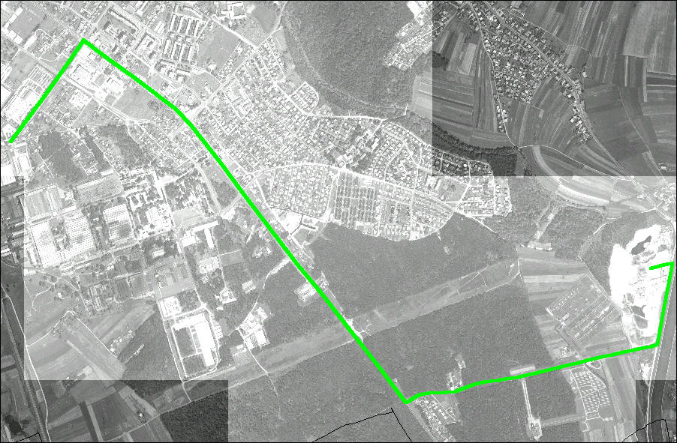
Baliranje odpadkov se bo vršilo na lokaciji CRO Surovina. Transportna vozila, ki bodo prevažala balirane odpadke se bodo nalagala na lokaciji CRO Surovina. Balirani odpadki se bodo prevažali na relaciji: Špelina ulica, štiri pasovna Ptujsko cesta v smeri proti Ptuju do križišča s cesto proti pokopališču Dobrava, nadalje do kanala ter po cesti ob kanalu do lokacije Skladišča baliranih odpadkov.

Predvidena je ureditev transportne poti ob Dobravi z izgradnjo pločnikov in kolesarskih stez ter preplastitev ceste ob kanalu.

5.2.3 Frekvenca prevozov

Transportna vozilo so lahko:
- navlečni pekucnik s prikolico s posebej za ta namen oblikovanimi nakladalnimi ploščadami s sprednjo stranico, dolžine cca. 6 m in širine cca. 2,5 m; En plato je poveznjen na vozilu, drug na prikolici.
- vozilo s priklopnikom, pri čemer je priklopnik oblikovan kot ploščad s sprednjo stranico, dolžine cca. 14 m in širine cca. 2,5 m;

Nalaganje in razlaganje bal na ta vozila v vsakem primeru opravijo stroji s specialnimi prijemali. Kalkulacija v nadaljevanju prikazuje izračun potrebnega števila prevozov dnevno:

Tabela št. 10: Logistika bal RCM – začasno skladiščenje

Opis | Količina | Enota mere
Letna količina odpadkov | 60.000 | Ton
Delovni dnevi v letu | 260 | Dni
Bala:
- velikost premer 1,2 m, višine 1,2 m | 1,36 | m³
- specifična teža | 700 | Kg / m³
=> teža bale | 950 | Kg
Prevoz z navlečenim prekucnikom s prikolico:
Velikost nakladalne plošče | 6 x 2,5 | M
Postavitev bal ležeče-dve bali vzporedno v prvi vrsti, ena linija bal v drugi vrsti:
- število bal v 1 vrsti v eni liniji: | 5
- število bal v 2 vrsti v edini liniji: | 4
Skupaj bal na nakladalni plošči: | 14
Skupaj teža na nakladalni plošči | 13,3 | Ton
Skupaj vozil s prikolico:
- število bal | 28
- teža prevoza | 26,6 | Ton
Dnevno bal:
- po teži | 230,8 | Ton
- po številu | 243 | Bal
- dnevno število prevozov | 9 | Prevozov

    - Režim skladiščenja odpadkov

Delo pri skladiščenju odpadkov bo periodično v skladu s predvidenim številom prevozov iz RCM na skladiščenje. Prvi dovoz bo predvidoma med 8 in 9 uro zjutraj z urno frekvenco dovozov. Tako bo zadnji dnevni dovoz v skladišče predvidoma ob 18 uri.

Ker bo na tej lokaciji možen neposreden dovoz bal do mesta skladiščenja, bo za samo skladiščenje predvidoma potrebno cca. 30 minut. Torej bo sistem skladiščenja periodičen vsako uro za čas trajanja cca. 30 minut.

Skladiščenje odpadkov konec tedna načeloma ni predvideno. Ker bo RCM z manjšo kapaciteto obratoval ob koncu tedna, je realno mogoče pričakovati cca. 10 do 11 prevozov ob ponedeljkih ter do 8 prevozov ob torkih in četrtkih, ob sredah in petkih pa cca. 9 prevozov.

5.3. Pregled snovnih tokov celovitega ravnanja z odpadki
2004
Odlagališče Pobrežje je zaprto
2003
Zatečeno stanje
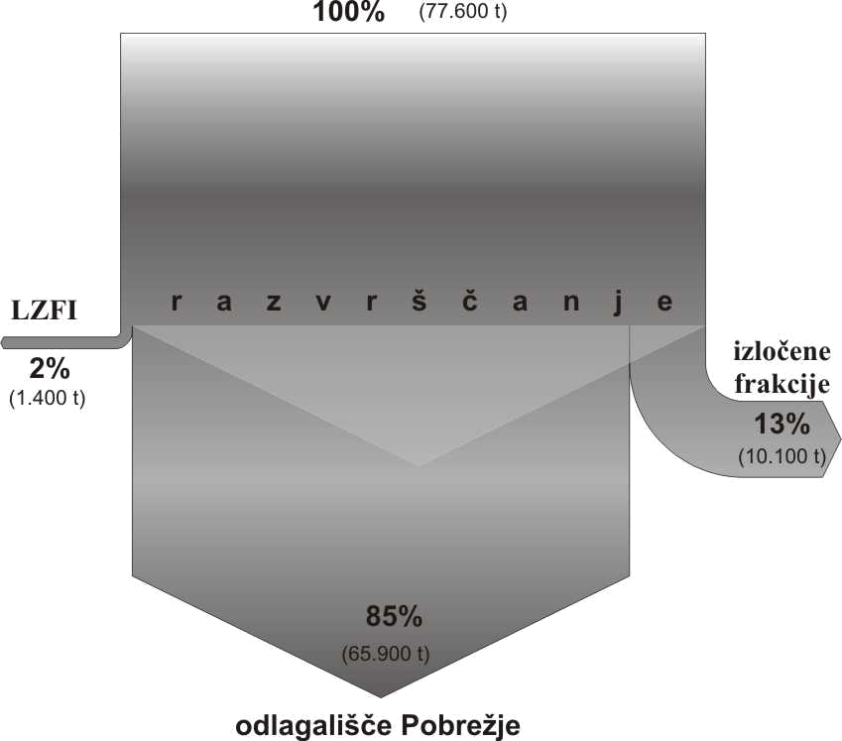
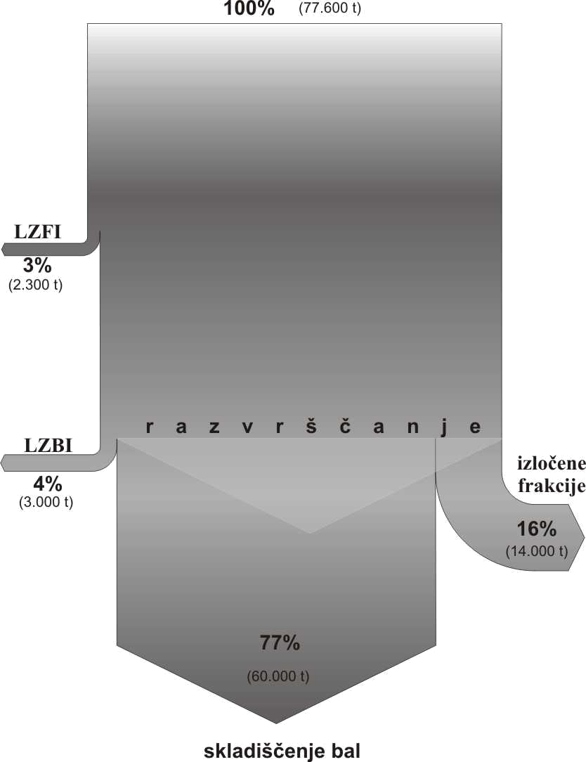

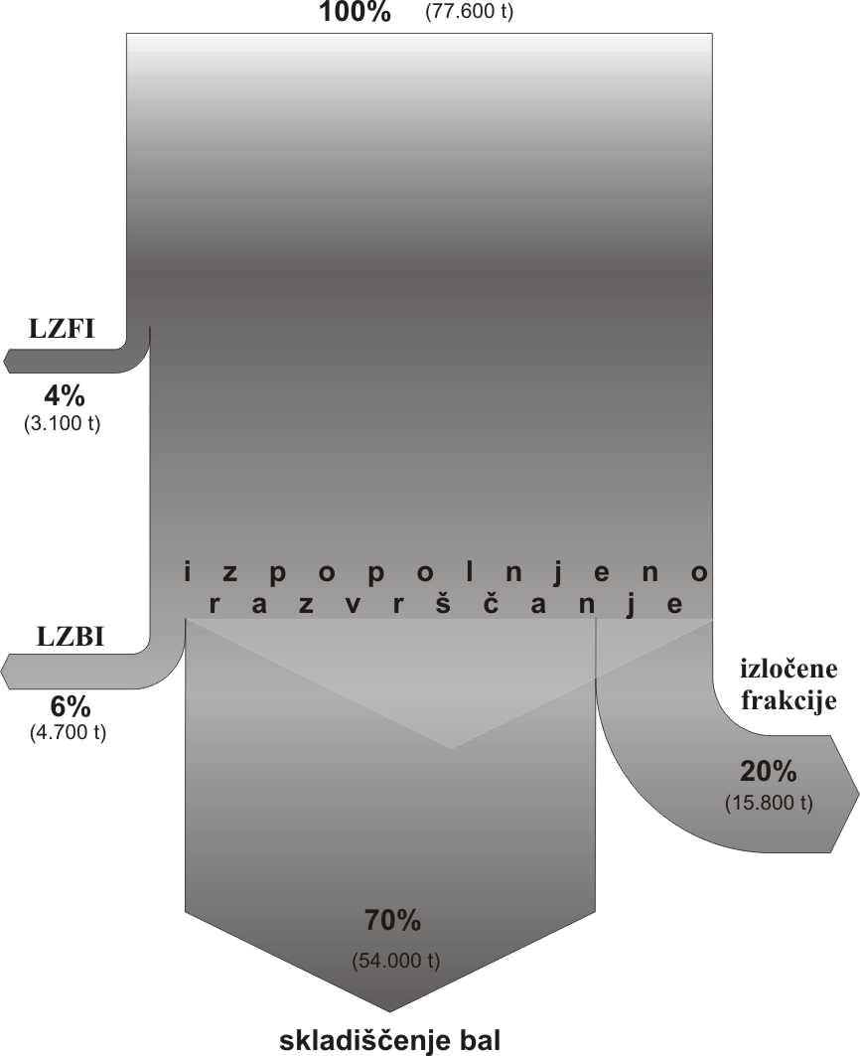
2005 in 2006
Kompostarna v Mariboru obratuje
LEGENDA:

LZFI – ločeno zbrane frakcije na izvoru
LZBI – ločeno zbrani biološki odpadki na izvoru
MBO – mehansko biološka obdelava
2007
Izgrajeno je novo odlagališče
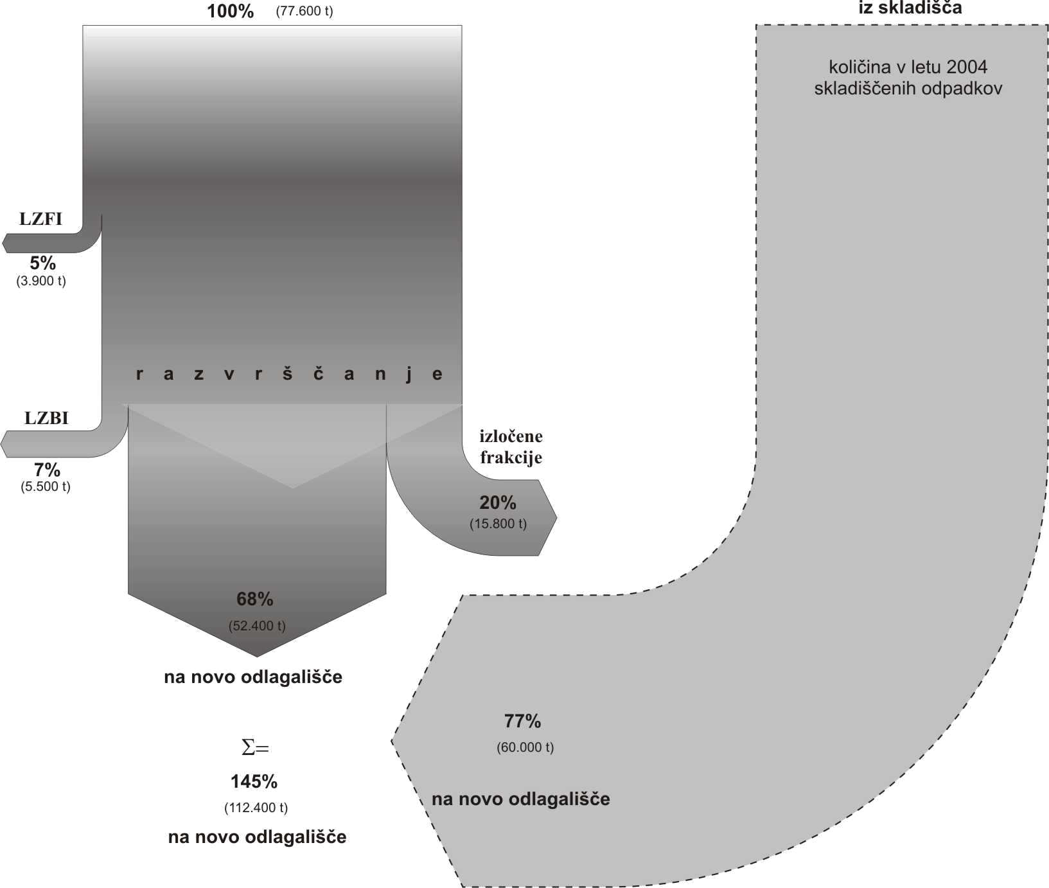
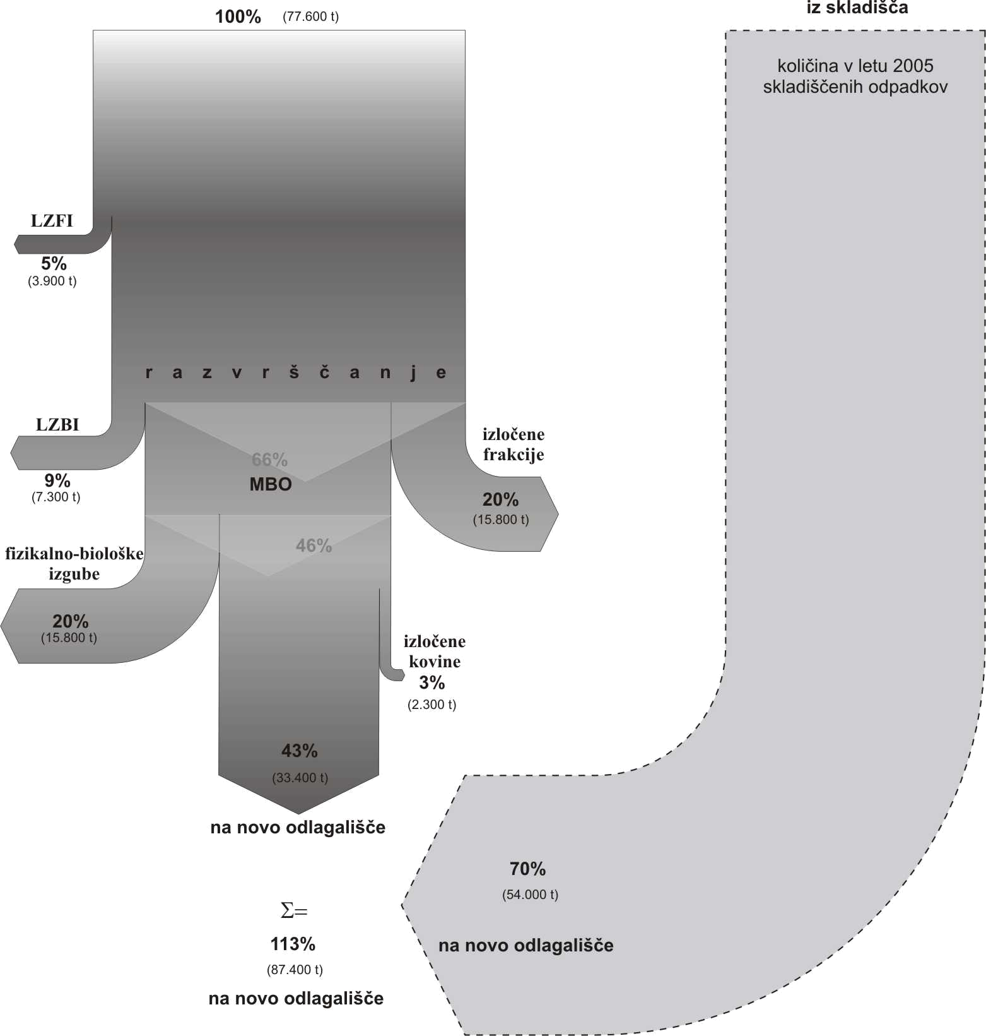
2008
Izgrajena je MBO
Komentar k masnim tokovom

V letu 2003 poteka ločeno zbiranje papirja in stekla v zbiralnicah, ločeno zbiranje papirja in kartona na lokaciji Streliške ter ločeno zbiranje nevarnih odpadkov. Količine nevarnih odpadkov so utežno majhne in v diagramu niso prikazane, vendar je z ločenim zbiranjem odstranjen veliki nevarnostni potencial. Vsi ostali odpadki iz gospodinjstev ter večina mešanih komunalnih odpadkov iz gospodinjstev in gospodarstva, ki se zbirajo s kesoni, so pred odlaganjem obdelani v centru za razvrščanje na Surovini. Ta center pa ni izgrajen za sestavo odpadkov, kot jih na tem področju zbiramo, zato je njegov izplen sekundarno uporabljivih surovin – frakcij le slabih 13%. Iz vseh preostalih odpadkov se izločijo nevarni odpadki, preostali odpadki pa se zmeljejo in odložijo na odlagališču Pobrežje.

V letu 2004 je odlagališče Pobrežje zaprto. Za vse vrste odpadkov, ki na izvoru nastajajo, je potrebno najti način ravnanja, ki vodi k znani poti predelave ali odstranjevanja. Ker novega odlagališča v tem trenutku še ni, za izgradnjo le-tega so po mnenju strokovnjakov potrebna do 3 leta, bomo v tem obdobju odpadke skladiščili v za to pripravljenem skladišču baliranih odpadkov. Že ločeno zbirani biološki odpadki se bodo v tem obdobju kompostirali izven meja občin konzorcija CEGOR.

V letih 2005 in 2006 je predvidena dograditev in obratovanje kompostarne v Mariboru. Center za razvrščanje se tehnološko izgradi za namen obdelave odpadkov, kot nastajajo v področju občin konzorcija CEGOR ter prilagojen sistemu ravnanja z odpadki ter njegovega razvoja. Tako je iz tega sistema moč pričakovati minimalno 20% sekundrno uporabljivih izločenih frakcij. Sistem se izgradi tako, da omogoča prilagoditev na morebitno energetsko izkoriščanje energijsko bogatega dela frakcij. O sistemu ločenega zbiranja odpadkov se izvede dodatno osveščanje prebivalcev, tako se predvideva naslednji viden porast količin ločeno zbranih frakcij na izvoru (papirja, stekla in bioloških odpadkov). Hkrati se pojavijo tudi ločeno zbrane frakcije v Zbirnih centrih, pričakuje pa se tudi vzpostavitev delujočega trga vsaj nekaterih sekundarnh surovin.

Najkasneje v začetku leta 2007 je izgrajeno in dano v obratovanje novo odlagališče, tako vse preostanke odpadka odlagamo dokončno. Dodatno v tem letu na novem odlagališču končno odložimo količino skladiščenih odpadkov iz leta 2004. Količina ločeno zbranega papirja in stekla na izvoru doseže predviden maksimum za tak način zbiranja, torej cca. 5%. Količine ločeno zbranih bioloških odpadkov kot posledica osveščanja prav tako predvidom narastejo na 7%.

Do leta 2008 moramo v skladu z zahtevami evropske zakonodaje omejiti vnos biorazgradljivih odpadkov v odlagališče do stopnje, ki je z ločenim zbiranjem bioloških odpadkov na izvoru ni več mogoče doseči. Zato do tega leta nadgradimo kompostarno v mehansko biološko obdelavo (MBO) biorazgradljivih odpadkov. V letu 2008 je tak sistem izgrajen in v obratovanju. Ob doseženi maksimalni stopnji ločenega zbiranja bioloških odpadkov na izvoru (9%) preostane za sistem MBO 66% odpadkov. 20% celote se pojavi kot fizikalno-biološka izguba (izguba vlage in biološka razgradnja organskih spojin), 46% pa je t. i. sivi kompost, ki ni več biološko razgradljiv, in se uporablja za sanacijo deponij in drugih podobnih površin. V postopku MBO se iz odpadka izločijo tudi kovine.

Skladno z razvojem trga sekundarnih surovin iz odpadkov v Sloveniji ter predvsem možnostmi cenejše energetske izrabe energetsko bogatih frakcij mora za izbrane tehnologije biti dana možnost, da se stanju prilagodijo z najmanjšimi možnimi stroški. Z vzpostavitvijo možnosti energetske izrabe energetsko bogatih frakcij iz odpadkov bo moč doseči programsko predviden prag ločenih frakcij v višini 50% in več.

5.4. Vrednost investicijskih vlaganj

V naslednjih tabelah so specificirani investicijski stroški in njihova vrednost. Vrednost izvedbenih del projekta znaša 462.136.050 SIT. Zemljišče in komunalni prispevek znašata skupaj 333.733.410 SIT. Skupna vrednost oprojekta je 795.869.460 SIT. K temu so prikazani tudi stroški odstranitve objekta in ureditve infrastrukture v ocenjeni višini 90.100.000 SIT. V znesek je zajet 20 % davka na dodano vrednost.

Tabela št. 11: Vrednost investicije v izravnavo terena in postavitev žične ograje
(po stalnih cenah)
- v SIT
Oz. | Opis investicije | Vrednost | 20 % DDV | Vrednost z DDV
1. | Preddela | 2.770.000 | 554.000 | 3.324.000
2. | Izravnava terena | 114.806.500 | 22.961.300 | 137.767.800
3. | Meteorna odvodnja | 1.261.200 | 252.240 | 1.513.440
4. | Postavitev ograje | 5.931.600 | 1.186.320 | 7.117.920
5. | Splošne postavke | 10.450.000 | 2.090.000 | 12.540.000
 | Skupaj | 135.219.300 | 27.043.860 | 162.263.160

Tabela št. 12: Vrednost investicije v izvedbo površin za skladiščenje bal (po stalnih cenah)
- v SIT
Oz. | Opis investicije | Vrednost | 20 % DDV | Vrednost z DDV
1. | Preddela | 500.000 | 100.000 | 600.000
2. | Zemeljska dela | 72.809.000 | 14.561.800 | 87.370.800
3. | Meteorna kanalizacija | 28.940.510 | 5.788.102 | 34.728.612
4. | Izcedna kanalizacija | 9.256.250 | 1.851.250 | 11.107.500
5. | Objekti | 83.573.200 | 16.714.640 | 100.287.840
6. | Vodovod-hidrantna mreža | 10.750.224 | 2.150.045 | 12.900.269
7. | Biofiltri | 16.502.891 | 3.300.578 | 19.803.469
8. | Splošne postavke (nadzor, monitoring, nepredvidena dela) | 27.562.000 | 5.512.400 | 33.074.400
 | Skupaj | 249.894.075 | 49.978.815 | 299.872.890

Tabela št. 13: Skupna rekapitulacija investicije (po stalnih cenah)
- v SIT
Oz. | Opis investicije | Vrednost | 20 % DDV | Vrednost z DDV
I. | Zemljišče | 265.833.227 | 53.166.773 | 319.000.000
II. | Komunalni prispevek | 12.277.837 | 2.455.573 | 14.733.410
I. | Izravnava terena in žična ograja | 135.219.300 | 27.043.860 | 162.263.160
II. | Izvedba površin za skladiščenje bal | 249.894.075 | 49.978.815 | 299.872.890
 | SKUPAJ | 663.224.439 | 132.645.021 | 795.869.460

V vrednosti investicije je upoštevana vrednost priključnine, ki se plača v obliki komunalnega prispevka in vrednost zemljišča. Velikost zemljišča skupaj znaša 6,38 ha, ceno zemljišča m² pa znaša 5.000 SIT. Skupna vrednost zemljišča tako znaša 319.000.000 SIT.
Vrednost priključnin, ki se plačuje v obliki komunalnega prispevka, znaša 14.733.410,00 SIT.
Po izteku triletnega obdobja skladiščenja baliranih odpadkov bo potrebno odstraniti objekt v sklopu Skladišča baliranih odpadkov Maribor. Predviden skupni strošek odstranitve objekta je 50,1 mio SIT. Objekt se bo odstranjeval po etapah v letih 2008, 2009, 2010. Predvidena vrednost posamezne etape je 16,7 mio SIT. Postopama se bodo odstranjevali posamezni deli objekta, ki se nanašajo na izpraznjene površine iz platoje skladišča: odprta meteorna in izcedna kanalizacija, prezračevalni kanali, biofiltri, sloji platojev in oprema.

Hkrati z izgradnjo Skladišča baliranih odpadkov v Dogošah je potrebno urediti tudi infrastrukturo, ki je vezana na transportno pot prevoza bal. Tako se investira v izgradnjo pločnika ob cesti na Dobravo in preplastitev Špeline ulice. Ocenjena vrednost izgradnje pločnika je 30 mio SIT, za rekonstrukcijo Špeline ulice pa 10 mio SIT.

Tabela št. 13: Stroški odstranitve objekta in ureditev infrastrukture
- v SIT
Oz. | Opis investicije | Vrednost z DDV
1. | Stroški odstranitve objekta | 50.100.000
2. | Pločnik Dobrava in ureditev Špeline ulice | 40.000.000
 | Skupaj | 90.100.000

Skupni ocenjeni stroški odstranitve objekta in ureditve infrastrukture po koncu skladiščenja baliranih odpadkov bodo znašali 90,1 mio SIT. Ob navedenih stroških bodo nastali tudi obratovalni stroški skladišča (50,1 mio SIT letno) in transportni stroški odvoza bal na novo lokacijo (39,5 mio SIT letno).

Tabela št. 14: Rekapitulacija stroškov investicije, odstranitve objekta in ureditve infrastrukture po stalnih cenah
- v SIT
Oz. | Opis investicije | Vrednost
I. | Izgradnja skladišča baliranih odpadkov in zemljišče s komunalnim prispevkom | 795.869.460
II. | Stroški odstranitve objekta in ureditve infrastrukture | 90.100.000
 | Skupaj | 885.969.460

6. ANALIZA ZAPOSLENIH

Za nemoteno obratovanje skladišča baliranih odpadkov bodo zaposleni 3 delavci. V naslednjih tabeli je prikazano potrebno število zaposlenih glede na delovne operacije v skladišču.

Tabela št. 15: Število zaposlenih po delovnih nalogah

Področje dela | 2004 | 2005 | 2006 | 2007 | 2008 | 2009
Varnostnik | 2 | 2 | 2 | 2 | 2 | 2
Komunalni delavec | 0,5 | 0,5 | 0,5 | 0,5 | 0,5 | 0,5
Delovodja | 0,5 | 0,5 | 0,5 | 0,5 | 0,5 | 0,5
Skupaj | 3 | 3 | 3 | 3 | 3 | 3

7. OCENA VLAGANJ PO STALNIH IN TEKOČIH CENAH

Vlaganja so ocenjena po stalnih cenah iz aprila 2003 in znašajo 795.869.460 SIT oz. 885.969.460 SIT z odstranitvijo objektov in ureditvijo infrastrukture. Vrednost investicije po tekočih cenah znaša 830.958.327 SIT oz. 930.478.651 SIT. Specifikacija po posameznih delih je prikazana v naslednji tabeli.

Tabela št. 16: Vrednost investicije v izravnavo terena in postavitev žične ograje po stalnih in
tekočih cenah
- v SIT
Oz. | Opis investicijskih del | Stalne cene | Tekoče cene
1. | Preddela | 3.324.000 | 3.493.524
2. | Izravnava terena | 137.767.800 | 144.793.958
3. | Meteorna odvodnja | 1.513.440 | 1.590.625
4. | Postavitev ograje | 7.117.920 | 7.480.934
5. | Splošne postavke | 12.540.000 | 13.179.540
 | Skupaj | 162.263.160 | 170.538.581

Tabela št. 17: Vrednost investicije v izvedbo površin za skladiščenje bal po stalnih in tekočih
cenah
- v SIT
Oz. | Opis investicijskih del | Stalne cene | Tekoče cene
1. | Preddela | 600.000 | 630.600
2. | Zemeljska dela | 87.370.800 | 94.963.869
3. | Meteorna kanalizacija | 34.728.612 | 37.873.623
4. | Izcedna kanalizacija | 11.107.500 | 12.113.391
5. | Objekti | 100.287.840 | 109.369.871
6. | Vodovod-hidrantna mreža | 12.900.269 | 14.068.512
7. | Biofiltri | 19.803.469 | 21.596.864
8. | Splošne postavke (nadzor, monitoring, nepredvidena dela) | 33.074.400 | 36.069.606
 | Skupaj | 299.872.890 | 326.686.336

Tabela št. 18: Skupna rekapitulacija investicije po stalnih in tekočih cenah
- v SIT
Oz. | Opis investicijskih del | Stalne cene | Tekoče cene
I. | Zemljišče | 319.000.000 | 319.000.000
II. | Komunalni prispevek | 14.733.410 | 14.733.410
III. | Izravnava terena in žična ograja | 162.263.160 | 170.538.581
IV. | Izvedba površin za skladiščenje bal | 299.872.890 | 326.686.336
 | SKUPAJ | 795.869.460 | 830.958.327

Pri preračunu investicijske vrednosti v tekoče cene so upoštevane napovedi za višino inflacije objavljene v Proračunskem memorandumu za leti 2003 in 2004, ki za leto 2003 napovedujejo 5,1 % letno inflacijsko stopnjo in za leto 2004 4,6 % letno inflacijsko stopnjo.

Tabela št. 19: Stroški ureditve infrastrukture in odstranitve objekta
- v SIT
Oz. | Opis investicije | Stalne cene | Tekoče cene
1. | Stroški ureditve površin | 50.100.000 | 57.280.324
2. | Pločnik Dobrava in ureditev Špeline ulice | 40.000.000 | 42.240.000
 | Skupaj | 90.100.000 | 99.520.324

Ocenjene tekoče cene odstranitve objekta in ureditve infrastrukture bodo znašale 99.520.324 SIT.

8. ANALIZA LOKACIJE

Skladišče baliranih odpadkov se bo nahajalo na območju obstoječe gramoznice v vasi Dogoše, približno 5,5 km jugovzhodno od mesta Maribor. Po podatkih Direkcije Republike Slovenije za ceste, je lokacija v pasu regionalne ceste III. reda št. 710 Maribor – Vurberk – Ptuj, na odseku št. 1292.

Širša lokacija je omejena z energetskim kanalom HE SD 1 na vzhodu, s cesto Maribor – Vurberk – Ptuj na severu, ter manjšim gozdom na zahodu.

Dostop do lokacije je možen po lokalni cesti Dogoše – Miklavž na Dravskem polju, ki se na severu navezuje na cestno povezavo Maribor –Vurberk - Ptuj.

Pregledna slika Skladišča baliranih odpadkov Dogoše

9. ANALIZA VPLIVOV INVESTICIJSKEGA PROJEKTA NA OKOLJE TER OCENA STROŠKOV ODPRAVE NEGATIVNIH VPLIVOV

Sklepna ocena sprejemljivosti projekta za okolje je povzeta po Poročilu o vplivih na okolje – Skladišče baliranih odpadkov, 6D-R89, ki ga je aprila 2003 pripravil IEI d.o.o. Maribor.

VODE

Ker na območju skladišča baliranih odpadkov ni površinskih tokov ocenjujemo, da skladišče ne bo imelo vpliva na površinske vode oz. je vpliv zanemarljiv.

Za čim manjši vpliv na podzemne vode zaradi izcednih vod in odpadnih padavinskih vod iz objektov bodo le te ločeno zbirali in odvajali. Izcedno vodo iz obstoječega skladišča in novih odlagalnih polj bodo zbirali in odvajali na ČN Maribor. Padavinske vode, ki ne bodo prihajale v stik z odpadki, bodo speljane preko ločenega sistema in filtrov v kanalizacijo.

Da odpadne vode iz skladišča odpadkov ne bi bistveno vplivale na poslabšanje kakovosti podzemnih vod, je potrebno zagotoviti redno kontrolo in nadzor vodotesnosti celotnega sistema za zbiranje izcednih vod in odpadnih padavinskih vod, kakor tudi kontrolo vodotesnosti drenažnega sistema.
Pri upoštevanju vseh zaščitnih ukrepov izvedbe in tesnjenja platoja nasploh, v skladu s Pravilnikom o odlaganju odpadkov (Ur.l. RS; št. 5/00) ter uporabi načina gradnje, materialov za zbiralne cevi, kanalizacijo ter čiščenje viška teh voda in komunalnih odpadnih voda na centralni čistilni napravi, ocenjujemo, da bo imelo skladišče baliranih odpadkov majhen vpliv na vode.

ZRAK

Obstoječa onesnaženost zraka na ožjem območju posega je ocenjena na osnovi meritev v mestni merilni mreži in ogleda. Vplivno območje onesnaževanja zraka je v najneugodnejših vremenskih pogojih in pogojih odlaganja omejeno le na lokacijo in na njeno bližnjo okolico.
Poseg bo vplival na onesnaženost zraka zaradi priprave lokacije na skladiščenje, transporta bal, zaradi širjenja vonjav in drugih snovi iz lokacije v okolico. Vpliv v času gradnje bo predvidoma majhen, zaradi kratkotrajnost gradnje, konfiguracije terena, oddaljenosti naseljenih območij in ob upoštevanju omilitvenih ukrepov, ki se nanašajo na organizacijo in izvedbo gradnje ter na naprave in transportna sredstva, ki se bodo med gradnjo uporabljali.
Onesnaženost zraka in vonjave med obratovanjem bodo prisotni, vpliv bo omejen z omilitvenimi ukrepi namestitve visoko učinkovitih biofiltrov (emisije pod 200 EV/m³). Vplivno območje vonjav bo v najneugodnejših pogojih širjenja omejeno na oddaljenost 110 m od skrajnjega severnega in južnega biofiltra, kar pomeni, da najbližja stanovanjska območja ne bodo dosežena, saj so biofiltri postavljeni na zahodni strani skladovnic. Vpliv med obratovanjem je ocenjen kot zmeren. Monitoring med gradnjo je omejen na naprave na gradbišču, monitoring med obratovanjem pa mora biti usklajen s Pravilnikom o odlaganju odpadkov in emisijskimi uredbami.

HRUP

Obstoječa hrupna obremenjenost v ožjem območju posega je ocenjena na osnovi ogleda in izračuna iz prometnih obremenitev. Povzročanje hrupa je omejeno na bližino virov v gramoznici in neposredno bližino prometnic, pri stanovanjskih objektih pa hrup ni čezmeren.

Poseg bo povzročal hrup pri pripravi lokacije na skladiščenje, skladiščenju samem ter pri obratovanju naprav (ventilatorji, črpališče) na območju. Vpliv v času gradnje bo predvidoma majhen, zaradi kratkotrajnost gradnje, oddaljenosti naseljenih območij, ugodne lokacije oziroma konfiguracije terena in ob upoštevanju omilitvenih ukrepov, ki se nanašajo na organizacijo in izvedbo gradnje ter na naprave in transportna sredstva, ki se bodo med gradnjo uporabljali.

Hrup med obratovanjem bo prisoten, vendar bo omejen z omilitvenimi ukrepi: ventilatorji v objektu, črpališče v jašku, delo samo v dnevnem času, nasip med lokacijo in stanovanjskimi objekti severno od nje. Vplivno območje bo v najneugodnejših pogojih omejeno na območje znotraj ograje, kar seveda pomeni, da najbližja stanovanjska območja ne bodo dosežena. Vpliv med obratovanjem je ocenjen kot majhen.

TLA

Pričakovani vplivi graditve skladišča baliranih odpadkov bodo največji med izvajanjem gradbenih del. Med fazo gradnje in obratovanjem skladišča se ob upoštevanju omilitvenih ukrepov ne pričakujejo negativni vplivi in dodatne obremenitve tal – vpliv je majhen. Večjo potencialno nevarnost predstavljajo nesreče z razlitjem ali razsutjem nevarnih tekočin ali drugih snovi, ki imajo lahko za tla in posredno za podzemno vodo trajne posledice.

Obratovanje centra za ravnanje z odpadki ne bo imelo na nobeno sestavino okolja nedopustnega vpliva, zato je nameravana izgradnja, ob pogoju, da se upošteva omilitvene ukrepe, za okolje sprejemljiv poseg.

- TERMINSKI PLAN IZVEDBE INVESTICIJE

Projekt izgradnje in skladiščenja baliranih odpadkov bo trajal štiri leta in sicer leta 2003, 2004, 2005 in 2006. Izravnava terena in postavitev zaščitne ograje z ostalimi pripravljalnimi deli se bodo izvedla v letu 2003, izvedbena dela za platoje in pripadajoče objekte se bo odvijala v letu 2004 in 2005, skladiščenje pa bo potekalo še v letu 2006. Natančnejši terminski načrt izvajanja investicije je prikazan v nadaljevanju.

Tabela št. 20: Terminski plan izvedbe investicije

Oz. | Opis aktivnosti | 2003 |  | 2004 |  | 2005
Oz. | Opis aktivnosti | I.pol | II.pol | I.pol | II.pol | I.pol | II.pol
I. | Izravnava terena in zaščitna ograja
1. | Preddela
2. | Izravnava terena
3. | Meteorna odvodnja
4. | Postavitev ograje
II. | Izvedbo površin za skladiščenje bal
1. | Preddela
2. | Zemeljska dela
3. | Meteorna kanalizacija
4. | Izcedna kanalizacija
5. | Objekti
6. | Vodovod-hidrantna mreža
7. | Biofiltri
8. | Nadzor, monitoring, nepredvidena dela

Ureditev infrastrukture (izvedba pločnika ob cesti na Dobravo in preplastitev Špeline ulice) se bo izvajala v letu 2004, bale se bodo iz skladišča na novo odlagališče odvažale od leta 2007 do 2009, samo odstranjevanje objekta pa bo potekalo med leti 2008 in 2010.

Tabela št. 21: Terminski plan ureditve infrastrukture, odvoza bal in odstranitve objekta

Oz. | Aktivnosti | 2004 | 2005 | 2006 | 2007 | 2008 | 2009 | 2010
1. | Ureditev infrastrukture
2. | Odvoz bal na novo odla.
3. | Odstranitev objekta

11. FINANČNA KONSTRUKCIJA

11.1. Viri financiranja in dinamika plačil

Investicija bo financirana iz sredstev občinskih proračunov občin konzorcija CEGOR. Tabela deležev posamezne občine je v nadaljevanju.

Tabela št. 22: Deleži proračunov občin
- v SIT
Oz. | Občina | Delež | Zemljišče in komunalni prisp. | Višina sredstev
1 | Mestna občina Maribor | 63,45% | 333.733.410 | 171.237.259
2 | Občina Lenart | 5,94% | 0 | 47.288.448
3 | Občina Hoče -Slivnica | 5,03% | 0 | 39.998.426
4 | Občina Ruše | 3,85% | 0 | 30.614.730
5 | Občina Rače-Fram | 3,11% | 0 | 24.737.307
6 | Občina Pesnica | 3,75% | 0 | 29.811.734
7 | Občina Miklavž na dr.polju | 3,00% | 0 | 23.879.657
8 | Občina Starše | 2,08% | 0 | 16.581.227
9 | Občina Kungota | 2,25% | 0 | 17.930.764
10 | Občina Selnica ob Dravi | 2,43% | 0 | 19.318.138
11 | Občina Lovrenc na Pohorju | 1,68% | 0 | 13.344.020
12 | Občina Sveta Ana | 1,23% | 0 | 9.825.134
13 | Občina Cerkvenjak | 1,13% | 0 | 8.980.096
14 | Občina Benedikt | 1,08% | 0 | 8.589.109
 | Skupaj | 100,00% | 333.733.410 | 462.136.050

Vrednost in struktura virov financiranja je prikazana v naslednji tabeli.

Tabela št. 23: Viri in struktura financiranja investicije
- v SIT, stalne cene
Viri sredstev | Vrednost v SIT | Struktura v %
Sredstva občinskih proračunov | 462.136.050 | 58 %
Zemljišče – last občine Maribor | 319.000.000 | 40 %
Komunalni prispevek | 14.733.410 | 2 %
Skupaj | 795.869.460 | 100 %

Tabela št. 24: Dinamika delitev sredstev in financiranja
- v SIT, stalne cene
Viri financiranja | 2003 | 2004 | 2005 | Skupaj | Str.v %
Sredstva občinskih proraču. | 268.000.000 | 97.068.024 | 97.068.026 | 462.136.050 | 58 %
Zemljišče | 319.000.000 | 0 | 0 | 319.000.000 | 40 %
Komunalni prispevek | 14.733.410 | 0 | 0 | 14.733.410 | 2 %
Skupaj prilivi | 601.733.410 | 97.068.024 | 97.068.026 | 795.869.460 | 100 %

Investicija se bo izvajala v letu 2003, 2004 in 2005, temu je prilagojena tudi finančna konstrukcija projekta.

V naslednji tabeli je prikazana finančna konstrukcija projekta v tekočih cenah.

Tabela št. 25: Dinamika plačil po tekočih cenah
- v SIT, tekoče cene
Viri financiranja | 2003 | 2004 | 2005 | Skupaj | Str.v %
Sredstva občinskih proraču. | 281.668.000 | 106.711.344 | 108.845.573 | 497.224.917 | 60 %
Zemljišče | 319.000.000 | 0 | 0 | 319.000.000 | 38 %
Komunalni prispevek | 14.733.410 | 0 | 0 | 14.733.410 | 2 %
Skupaj prilivi | 615.401.410 | 106.711.344 | 108.845.573 | 830.958.327 | 100 %

V prejšnji tabeli je prikazana dinamika financiranja investicije v tekočih cenah. Tekoče cene so preračunane na osnovi napovedi o inflacijskih gibanjih objavljene v Proračunskem memorandumu za leti 2003 in 2004, ki za leto 2003 napovedujejo 5,1 % letno inflacijsko stopnjo in za leto 2004 4,6 % letno inflacijsko stopnjo.

Tabela št. 26: Investicija v ureditev infrastrukture in odstranitev objekta
- v SIT, stalne cene
Viri financiranja | 2004 | 2008 | 2009 | 2010 | Skupaj | Str.v %
Sredstva občinskih pror. | 40.000.000 | 16.700.000 | 16.700.000 | 16.700.000 | 90.100.000 | 100 %
Skupaj prilivi | 40.000.000 | 16.700.000 | 16.700.000 | 16.700.000 | 90.100.000 | 100 %

Tabela št. 27: Investicija v ureditev infrastrukture in odstranitev objektov
- v SIT, tekoče cene
Viri financiranja | 2004 | 2008 | 2009 | 2010 | Skupaj | Str.v %
Sredstva občinskih pror. | 42.240.000 | 18.726.260 | 19.093.441 | 19.460.623 | 99.520.324 | 100 %
Skupaj prilivi | 42.240.000 | 18.726.260 | 19.093.441 | 19.460.623 | 99.520.324 | 100 %

Ocenjene tekoče cene investicije v ureditev infrastrukture in odstranitev objektov bo znašala 99.520.324 SIT.

12. IZRAČUNI UPRAVIČENOSTI V EKONOMSKI DOBI

V nadaljevanju prikazujemo prihodke in odhodke investicije po posameznih letih

12.1. Prihodki po letih

V poglavju so prikazani prihodki obratovanja skladišča. Prihodki so bili izračunani na podlagi predvidenih stroškov obratovanja sistema.

Tabela št. 28: Prihodki za obratovanje in odstranjevanje po letih
- v 000 SIT
Prihodki | 2003 | 2004 | 2005 | 2006 | 2007 | 2008 | 2009
Prihodki | 0 | 60.000 | 78.000 | 78.500 | 51.000 | 51.000 | 51.000
Skupaj | 0 | 60.000 | 78.000 | 78.500 | 51.000 | 51.000 | 51.000

V letu 2003 še ni predvideno obratovanje skladišča, začetek je predviden s 01.01.2004. Ostala leta zajemajo 12 mesečno obratovanje skladišča.

Prihodki za obratovanje skladišča baliranih odpadkov so izračunani na podlagi stroškov obratovanja. V Skladišču baliranih odpadkov Maribor se bo letno skladiščilo 60.000 ton baliranih odpadkov. Ob predpostavki, da bo v vseh letih količina odpadkov na enakem nivoju se bo cena skladiščenja gibala v višini 1.308,00 SIT/t, kar prikazuje tudi naslednja tabela:

Tabela št. 29: Cena baliranja odpadkov
- v SIT
Leto | 2003 | 2004 | 2005 | 2006 | 2007 | 2008 | 2009
Cena/t | 0 | 1.000 | 1.300 | 1.308 | 850 | 850 | 850

12.2. Odhodki po letih

Poglavje zajema vrste in vrednosti stroškov delovanja skladišča baliranih odpadkov. Okvirni podatki o višini stroškov so povzeti po izračunih, ki jih je posredoval bodoči upravljalec skladišča.

Tabela št. 30: Odhodki za obratovanje po letih
- v 000 SIT
Postavke | 2003 | 2004 | 2005 | 2006 | 2007 | 2008 | 2009
Materialni stroški | 0 | 3.000 | 3.000 | 3.000 | 3.000 | 3.000 | 3.000
Vzdrževanje | 0 | 5.500 | 5.500 | 5.500 | 5.500 | 5.500 | 5.500
Stroški storitev | 0 | 4.500 | 4.500 | 4.500 | 4.500 | 4.500 | 4.500
Notranji transport | 0 | 25.100 | 25.100 | 25.100 | 25.100 | 25.100 | 25.100
Stroški varovanja | 0 | 2.000 | 2.000 | 2.000 | 1.000 | 1.000 | 1.000
Električna energija | 0 | 600 | 900 | 1.200 | 1.200 | 1.200 | 1.200
Režijski stroški | 0 | 500 | 500 | 500 | 500 | 500 | 500
Ostali stroški | 0 | 2.500 | 2.500 | 2.500 | 985 | 985 | 985
Skupaj | 0 | 43.700 | 44.000 | 44.300 | 41.785 | 41.785 | 41.785

V prvem letu skladišče še ne bo delovalo zato niso prikazani stroški obratovanja, ki se bo predvidoma pričelo s 01.01.2004. V naslednjih letih pa so prikazani stroški za 12 mesečno delovanje. Odhodki obratovanja zajemajo stroške električne energije, delovnih strojev, vzdrževanja sistema, mase za biofilter in ostale stroške. Pomemben strošek vzdrževanja sistema je amortizacija, upoštevane amortizacijske stopnje so: 6,66 % za opremo (15 let), 5 % za zgradbe in infrastrukturo (20 let).

Tabela št. 31: Amortizacija
- v 000 SIT
Osn.sred. | Vrednost | Am.%. | 2003 | 2004 | 2005 | 2006 | Ost.vred.
Biofiltri | 19.803 | 6,66 % | 0 | 495 | 1.980 | 1.980 | 15.347
Objekti | 262.551 | 5,0 % | 0 | 3.282 | 13.128 | 13.128 | 233.014
Infrastruktura | 179.782 | 5,0 % | 0 | 2.247 | 8.989 | 8.989 | 159.557
Skupaj | 462.136 |  | 0 | 6.024 | 24.097 | 24.097 | 407.918

Stroški dela so izračunani na podlagi letne dimanike zaposlovanja.

Tabela št. 32: Stroški dela
- v 000 SIT
Stroški dela | 2003 | 2004 | 2005 | 2006 | 2007 | 2008 | 2009
Varnostnik | 0 | 5.180 | 5.180 | 5.180 | 5.180 | 5.180 | 5.180
Komunalni delavec | 0 | 1.275 | 1.275 | 1.275 | 1.275 | 1.275 | 1.275
Delovodja | 0 | 1.860 | 1.860 | 1.860 | 1.860 | 1.860 | 1.860
Skupaj | 0 | 8.315 | 8.315 | 8.315 | 8.315 | 8.315 | 8.315

12.3. Projekcija bilance uspeha

Bilanca uspeha prikazuje uspešnost poslovanja obravnavane investicije. Vidimo, da bo poslovanje investicije v obdobju 6 let pozitivno. Prihodki bodo pokrivali odhodke poslovanja, ustvarjen bo tudi manjši dobiček.

Tabela št. 33: Projekcija bilance uspeha
- v 000 SIT
Postavke | 2003 | 2004 | 2005 | 2006 | 2007 | 2008 | 2009
I. PRIHODKI:
- prihodki | 0 | 60.000 | 78.000 | 78.500 | 51.000 | 51.000 | 51.000
Skupaj prihodki | 0 | 60.000 | 78.000 | 78.500 | 51.000 | 51.000 | 51.000
II. ODHODKI:
- amortizacija | 0 | 6.024 | 24.097 | 24.097 | 0 | 0 | 0
- skupni obrat.stroški | 0 | 43.700 | 44.000 | 44.300 | 41.785 | 41.785 | 41.785
- stroški dela | 0 | 8.315 | 8.315 | 8.315 | 8.315 | 8.315 | 8.315
Skupaj odhodki | 0 | 58.039 | 76.412 | 76.712 | 50.100 | 50.100 | 50.100
III. DOBIČEK/IZGUBA | 0 | 1.961 | 1.588 | 1.788 | 900 | 900 | 900

12.4. Projekcija likvidnostnega toka

Likvidnostni tok prikazuje izpeljavo finančne konstrukcije projekta in zagotavljanje potrebnih finančnih sredstev za izvedbo projekta.

Tabela št. 34: Projekcija likvidnostnega toka
- v 000 SIT
Postavke | 2003 | 2004 | 2005 | 2006 | 2007 | 2008 | 2009
I. Začetni saldo | 0 | 0 | 7.985 | 33.670 | 59.555 | 60.455 | 61.355
PRILIVI:
1. Prilivi | 0 | 60.000 | 78.000 | 78.500 | 51.000 | 51.000 | 51.000
2. Proračunska sred.občin | 268.000 | 97.068 | 97.068 | 0 | 0 | 0 | 0
3. Zemljišče in kom.prisp. | 333.733 | 0 | 0 | 0 | 0 | 0 | 0
II. Skupaj prilivi | 601.733 | 157.068 | 175.068 | 78.500 | 51.000 | 51.000 | 51.000
ODLIVI:
1. Odlivi brez amortizac. | 0 | 52.015 | 52.315 | 52.615 | 50.100 | 50.100 | 50.100
2. Odlivi od investicije | 601.733 | 97.068 | 97.068 | 0 | 0 | 0 | 0
3. Zemljišče in kom.prisp. | 601.733 | 0 | 0 | 52.615 | 0 | 0 | 0
III. Skupaj odlivi | 0 | 149.083 | 149.383 | 52.615 | 50.100 | 50.100 | 50.100
IV. Končni saldo | 0 | 7.985 | 33.670 | 59.555 | 60.455 | 61.355 | 62.255

12.5. Statične in dinamične metode ocenjevanja uspešnosti investicije

Za izračun kazalnikov je potrebno izdelati projekcijo finančnega toka. Na osnovi finančne analize je izdelana statična in dinamična ocena naložbe.

Tabela št. 35: Projekcija ekonomskega toka za projekt
- v 000 SIT
Elementi | 2003 | 2004 | 2005 | 2006
PRILIVI:
1. Prilivi | 0 | 60.000 | 78.000 | 78.500
2. Ostanek vrednosti | 0 | 0 | 0 | 407.918
3. Zemljišče in kom.prisp. | 333.733 | 0 | 0 | 0
I. Skupaj prilivi | 333.733 | 60.000 | 78.000 | 486.418
ODLIVI:
1. Odlivi iz poslovanja | 0 | 52.015 | 52.315 | 52.615
2. Odlivi od investicije | 601.733 | 97.068 | 97.068 | 0
3. Zemljišče in kom.prisp. | 0 | 0 | 0 | 0
II. Skupaj odlivi | 601.733 | 149.083 | 149.383 | 52.615
III. Končni saldo | -268.000 | -89.083 | -71.383 | 433.803

a) Izračun neto sedanje vrednosti projekta

Neto prilivi iz finančnega toka so osnova za dinamično analizo. Pri dinamičnem izračunu učinkov naložbe so vse bodoče vrednosti preračunane z diskontiranjem na njihovo sedanjo vrednost. Pri preračunih smo upoštevali 8% diskontno stopnjo. Naložba se financira s sredstvi občinskih proračunov – javnimi sredstvi. Naložba je usmerjena v izgradnjo javne infrastrukture, začasnega skladiščenja nenevarnih baliranih odpadkov.

Neto sedanja vrednost naložbe znaša - 62.330.530 SIT in je negativna, kar pomeni, da sedanja vrednost celotnega pozitivnega toka koristi ne presega sedanjo vrednost celotnega negativnega toka, oz. da je razlika med vrednostjo ustvarjenega ali ohranjenega bogastva in vrednostjo porabljenih sredstev negativna.

b) Kazalniki statične ocene za presojo ekonomske upravičenosti naložb:

- Ekonomičnost poslovanja (prihodki/odhodki) = 1,021
- Donosnost (čisti dobiček/prihodki) = 0,020
- Cena investicije na tono odpadkov = 462.136.050 SIT / 3 leta x 60.000 t = 2.567,42 SIT / tono

Kazalnik ekonomičnosti prikazuje, da se odhodki obratovanja pokrivajo z prihodki za 2,1 %. Donosnost projekta pa je 2,0 %.

c) Kazalniki dinamične ocene za presojo ekonomske upravičenosti naložb:

- Interna stopnja donosnosti = 0 %
- Relativna neto sedanja vrednost = 0

Zaradi negativne neto sedanje vrednosti projekta ni mogoče izračunati interne stopnje donodnosti in relativna neto sedanja vrednost naložbe.

č) Stroški začasnega skladiščenja, prenešeni na prebivalca oz. gospodinjstvo

Povprečna mesečna plača zaposlenega v Podravski regiji je v letu 2001 znašala 199.179 SIT bruto oziroma 126.738 SIT neto (vir. Statistični letopis 2002, Povprečne mesečne bruto in neto plače na zaposleno osebo, tabela 35.8., stran 585). Povprečno gospodinjstvo ima 2,6 članov. En član gospodinjstva letno pridela 324 kg odpadkov za začasno skladiščenje oz. 27 kg mesečno. Mesečni strošek baliranja odpadkov na gospodinjstvo bo tako znašal 91,26 SIT (27 kg x 2,6 člana x 1,3 SIT/kg) oziroma 0,072 % mesečne neto plače zaposlenega v Podravski regiji.

12.6. Merila, ki jih ni mogoče izraziti v denarju

Investicija v izgradnjo skladišča baliranih odpadkov v Mestni občini Maribor ima posredne učinke na širše območje in sicer:
- varovanje okolja,
- dodatne zaposlitve,
- reševanje problematike ravnanja z odpadki v podravski regiji (saj rešuje začasni odvoz odpadkov tudi v sosednjih občinah) skladno z zakonodajo, ki velja na tem področju v Sloveniji in v EU,
- splošno izboljšanje kvalitete življenja in bivanja prebivalcev, ipd.

12.7. Analiza mogočih tveganj

Morebitna tveganja, ki lahko nastanejo pri izvedbi investicije so naslednja:

- zvišanje predračunske vrednosti,
- spremembe in podaljšanje terminskega plana izgradnje objekta,
- podaljšanje roka skladiščenja – lokacija novega odlagališča,
- zvišanje investicijskih stroškov,
- znižanje koristi zaradi spremembe cen ali obsega poslovanja.

13. PREDSTAVITEV IN RAZLAGA REZULTATOV

Z investicijskim programom smo pripravili projekcijo izgradnje in obratovanja skladišča za baliranje odpadkov v Dogošah. Vrednost investicije po stalnih cenah je ocenjena na 795.869.460 SIT, sama izvedbena dela znašajo 462.136.050 SIT, ostali znesek v višini 333.733.410 SIT predstavljata zemljišče in komunalni prispevek, ki predstavljata vložek MO Maribor. V programu je k temu še dodana vrednost odstranitve objekta in ureditve infrastrukture v višini 90.100.000 SIT. Skupšna vrednost naštetih zneskov znaša 885.969.460 SIT.

Investitor je Snaga, javno podjetje d.o.o. Maribor za občine konzorcija CEGOR. Z investicijo bo zašasno rešena problematika odlagnaja odpadkov za Mariborsko občino in občine konzorcija CEGOR. Izgradnja skladišča baliranih odpadkov je del projekta dolgoročnega reševanja problematike zbiranja, predelave in odlaganja odpadkov. Projekt bodo sofinancirale občine konzorcija CEGOR, ki bodo začasno skladiščile odpadke na skladišču v Dogošah.

Investicija v izgradnjo skladišča baliranih odpadkov se bo izvajala v letih 2003, 2004 in 2005, temu je prilagojena tudi finančna konstrukcija in dinamika financiranja projekta.

V letu 2004 bo potekala ureditev infrastrukture v izvedbo pločnika ob cesti na Dobravo in preplastitev Špeline ulice, ki bo poškodovana zaradi transporta bal. Po zaključenem triletnem obdobju skladiščenja bal se bodo le-te odvažale na novo odlagališče, v letih od 2007 do 2009 bo potekal odvoz bal. Sama odstranitev objekta pa bo potekala v letih od 2008 do 2010.

Z zaračunavanjem komunalnih storitev občanom bo upravljalec pridobil dovolj prihodkov za pokrivanje stroškov obratovanja in poslovanja. Bilanca uspeha izkazuje pozitivno poslovanje v obdobju načrtovanih 6 let.

